MANUAL DE USUARIOS

WEB EURO ELITE



Versión 1.0

11/12/2025

Tabla de contenido

Introducción 4

Descripción 4

Importancia del documento 4

Beneficios que habilita 4

Ingreso al Sistema. 5

Componentes de Interfaz 6

Pestaña “Inicio” 6

Navbar y Footer (barra de navegación y pie de página) 7

Registro de usuario (crear cuenta) 7

Inicio de sesión (login) 8

Recuperación de contraseña 8

Perfil y cuenta 9

Barra búsqueda 9

Filtros y ordenamiento 10

Listado de productos 10

Ficha de producto 11

Carrito de compras 11

Checkout – Envío o retiro y agregar cupón de descuento 12

Checkout – Datos del cliente y entrega 13

Checkout – Método de pago (redirección a plataforma Flow) 13

Checkout – Pago (depende el método de pago) 14

Correo de confirmación y comprobantes 15

Seguimiento de pedidos 15

Agendamiento de servicios 16

Visualización servicios agendados 16

Vehículos en venta y filtro de vehículos 17

Visualización de vehículo en venta detallada 17

Formulario Publicación de vehículo 18

Publicación de vehículo pendiente a aceptación 18

Visualización de vehículo publicado 19

Pestaña “Nosotros” 20

Pestaña “Equipo” 21

Atención y soporte 21

Términos y condiciones 21

Términos de privacidad 22

Políticas de devolución 22

Reseñas de clientes 23

Uso del Sistema 23

Tipos de usuarios y privilegios 23

Navegación general del sistema 23

Búsqueda y exploración de productos 25

Proceso de compra de productos 29

Uso del módulo de servicios 34

Uso del módulo de vehículos en venta 35

Publicación de vehículos por parte del usuario 36

Soporte, ayuda y políticas 38

Anexos 41

Glosario de términos clave 41

Preguntas frecuentes (FAQ) 43

**MANUAL DE USUARIOS**

## Introducción

*Este* ***Manual de Usuario euro elite*** *tiene como propósito orientar a clientes y visitantes en el uso del sitio web* ***euroelite.cl****, desde la búsqueda de repuestos hasta la finalización de la compra y la gestión de postventa. Este documento explica, con un lenguaje claro y pasos guiados, cómo navegar por el catálogo, aplicar filtros, revisar la compatibilidad de productos, agregar ítems al carrito, seleccionar métodos de envío o retiro y completar el pago de forma segura.*

*Este manual cubre las funcionalidades disponibles para* ***usuarios finales*** *(invitados y registrados) del sitio* ***euroelite.cl****. Incluye navegación, registro de cuenta, búsqueda y filtros, ficha de producto, carrito, checkout (datos, envío y pago), seguimiento de pedidos, devoluciones y garantías, seguridad y privacidad, accesibilidad, preguntas frecuentes y resolución de problemas (****troubleshooting****).  
Quedan fuera de alcance los procesos internos del panel administrativo, reportes de backoffice e integraciones técnicas con medios de pago o sistemas de gestión (documentados por separado).*

*El manual está organizado en secciones que siguen el flujo natural de uso del sitio: acceso y navegación, registro e inicio de sesión, búsqueda y filtros, catálogo y ficha de producto, carrito, checkout, seguimiento y postventa. Se complementa con una sección de* ***FAQ****, un apartado de* ***troubleshooting*** *y* ***anexos*** *con capturas y flujos de proceso.*

*Para dudas no resueltas en este documento, contáctenos a través de* ***contacto@euroelite.cl*** *o por los canales indicados en el sitio. Este manual se actualiza cuando se agregan funciones, cambian políticas o se mejora la interfaz. La versión y fecha de actualización se indican en la portada y en el control de cambios.*

## Descripción

### Importancia del documento

*Este Manual de Usuario es crítico para garantizar una experiencia de compra clara, segura y consistente en* ***euroelite.cl****. Establece un estándar único de uso del sitio, reduce la dependencia del soporte, previene errores durante el proceso de compra (búsqueda, compatibilidad, pago y despacho) y fomenta la confianza al transparentar políticas de devoluciones, garantías y privacidad. Además, sirve como base de capacitación interna, facilita la incorporación de nuevas funcionalidades sin afectar la usabilidad y contribuye al cumplimiento de buenas prácticas de seguridad y protección de datos.*

### Beneficios que habilita

* ***Consistencia y calidad:*** *instrucciones homogéneas para todos los usuarios y canales.*
* ***Eficiencia operativa:*** *menos tickets de soporte y menor tiempo de resolución.*
* ***Mejor conversión:*** *reducción de fricciones en registro, filtros, carrito y checkout.*
* ***Prevención de errores:*** *verificación de compatibilidad y entendimiento de políticas.*
* ***Capacitación y escalabilidad:*** *material de referencia para nuevos clientes y equipo.*
* ***Cumplimiento y confianza:*** *respaldo documental frente a auditorías y reclamos.*

### Ingreso al Sistema.

***1) Registrarse (crear cuenta)***

1. *Abre* [***https://www.euroelite.cl***](https://www.euroelite.cl?utm_source=chatgpt.com) *en tu navegador.*
2. *Haz clic en* ***Cuenta*** *(icono de usuario) >* ***Crear cuenta****.*
3. *Completa el formulario:* ***Nombre****,* ***Apellido****,* ***Correo electrónico****,* ***Contraseña****.*
4. *Acepta* ***Términos y Condiciones*** *y envía.*
5. *Verás la confirmación de cuenta creada.*

***Consejo:*** *Usa una contraseña robusta (mín. 8 caracteres, mayúsculas, minúsculas y números).****Nota:*** *Si ya tienes cuenta, salta al paso 2.*

***2) Iniciar sesión***

1. *En el encabezado, entra a* ***Cuenta*** *>* ***Iniciar sesión****.*
2. *Ingresa tu* ***Correo*** *y* ***contraseña****.*
3. *Haz clic en* ***Iniciar sesión****.*
4. *Listo: verás tu menú de* ***Mi cuenta****,* ***Pedidos****,* ***Direcciones****, etc.*

***¿Olvidaste tu contraseña?***

1. *En* ***Iniciar sesión****, selecciona* ***¿Olvidaste tu contraseña?***
2. *Escribe tu* ***Correo*** *y sigue el enlace que enviaremos para* ***restablecerla****.*

## Componentes de Interfaz

### Pestaña “Inicio”

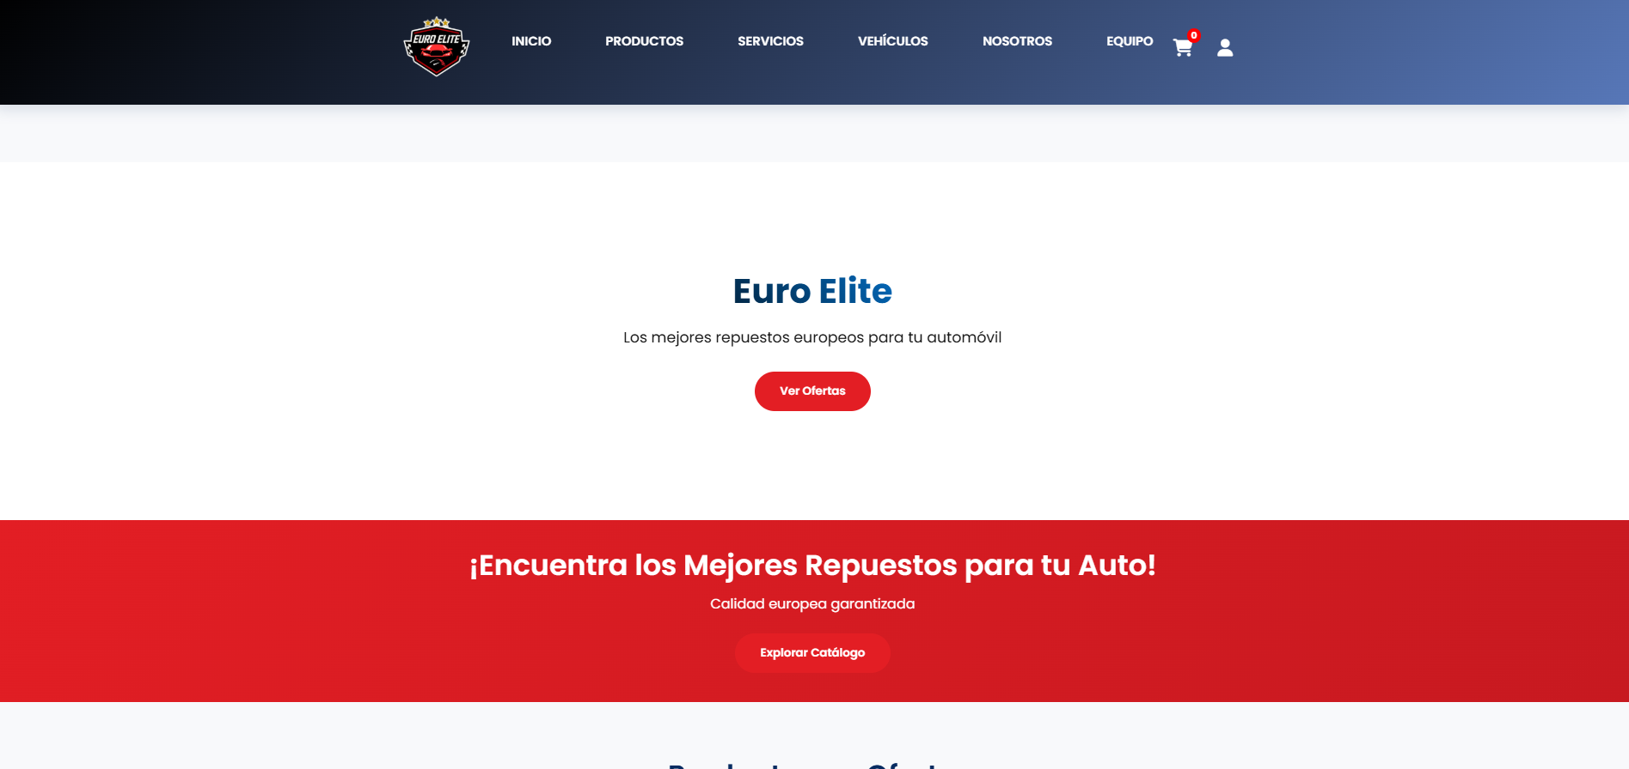

*Vista general de la página principal de euroelite.cl, con el logo, menú superior, banner principal y productos destacados.*

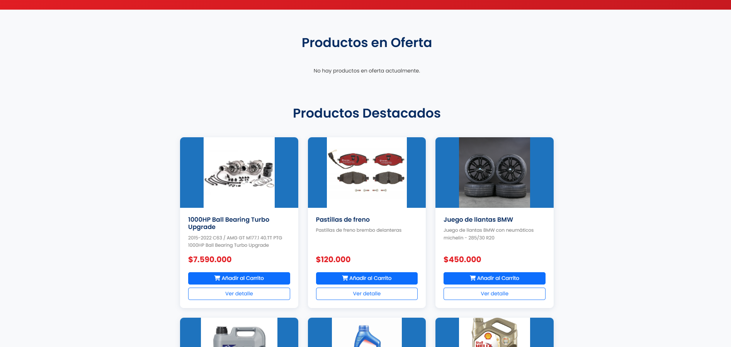

*La pestaña Inicio muestra la página principal del sitio, donde el usuario tiene una vista rápida de promociones, accesos directos y productos destacados para comenzar su navegación.*

### Navbar y Footer (barra de navegación y pie de página)

**

*Franja superior con el logo de Euro Elite, enlaces a secciones (Inicio, Productos, Servicios, Nosotros, etc.), icono de cuenta y carrito.*

*La barra de navegación permite moverse por las principales secciones del sitio desde cualquier página, facilitando el acceso al catálogo, servicios, perfil y carrito.*

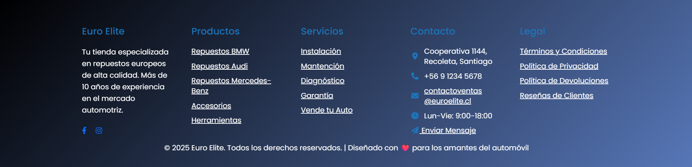

*Sección inferior con enlaces a políticas, datos de contacto, redes sociales y/o información de la empresa.*

*El pie de página entrega información institucional, enlaces legales y canales de contacto, sirviendo como referencia fija al final de cada página del sitio.*

### Registro de usuario (crear cuenta)

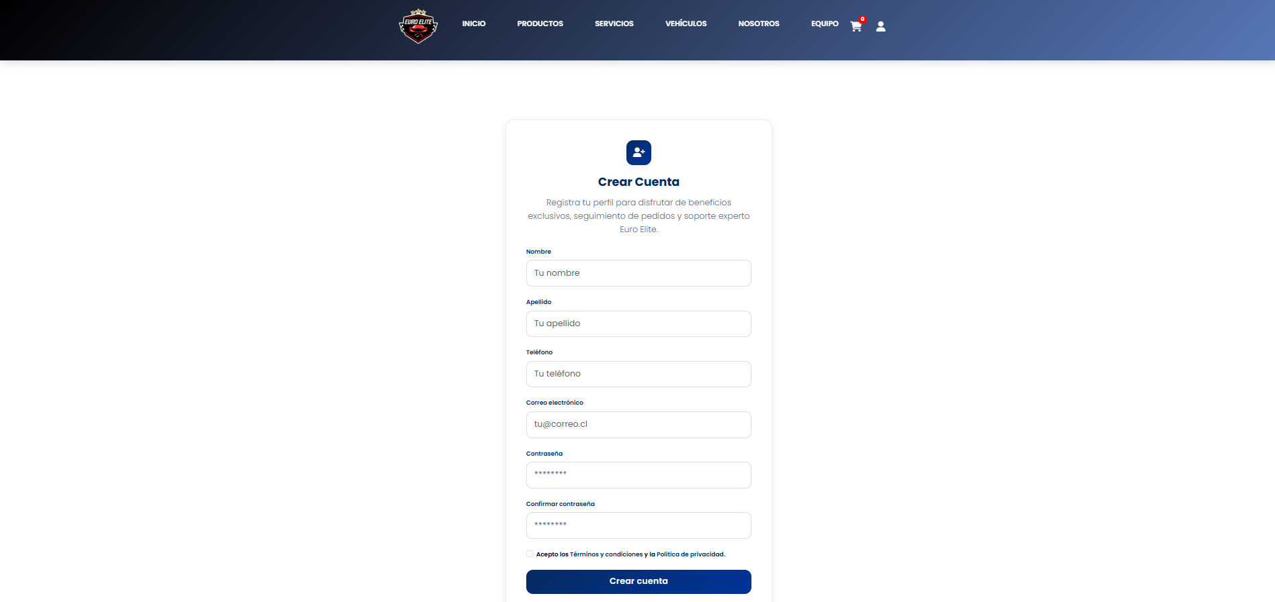

*Formulario con campos como Nombre, Apellido, Correo, Contraseña y casilla de aceptación de términos.*

*La pantalla de registro permite crear una cuenta de usuario en Euro Elite, necesaria para gestionar pedidos, direcciones y acceder al historial de compras.*

### Inicio de sesión (login)

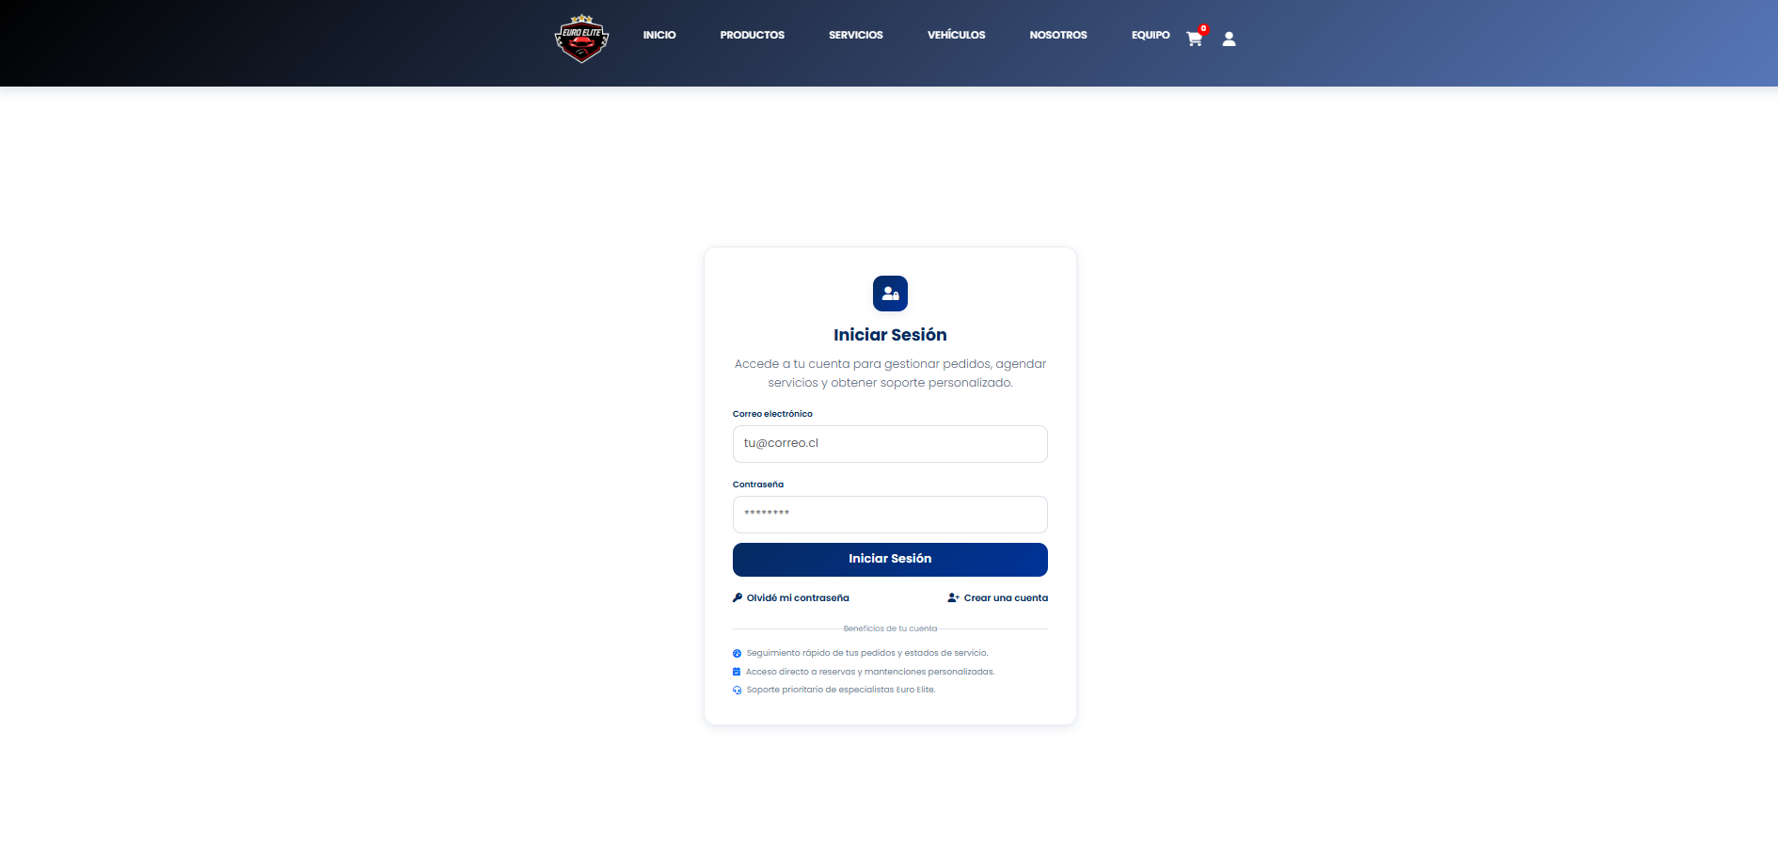

*Formulario con campos de correo y contraseña, botón de “Iniciar sesión” y enlace a “¿Olvidaste tu contraseña?”.*

*Esta interfaz permite que los usuarios registrados ingresen a su cuenta, validando sus credenciales para mostrar su información personal, pedidos y datos guardados.*

### Recuperación de contraseña

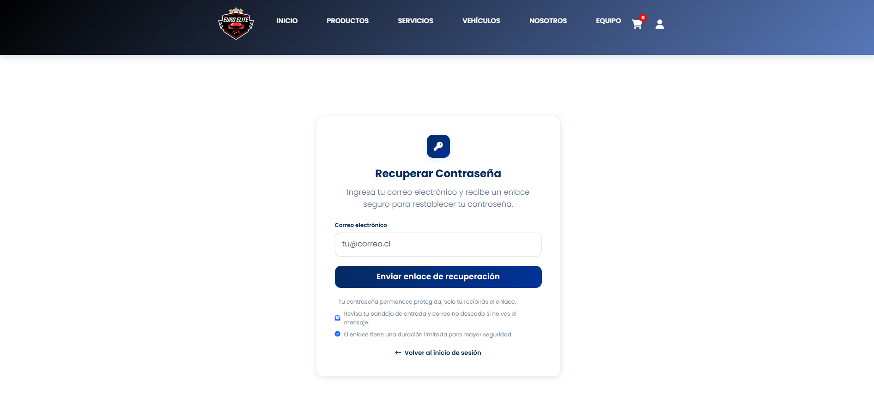

*Campo para ingresar el correo y botón para enviar enlace de recuperación.*

*La pantalla de recuperación de contraseña permite restablecer el acceso a la cuenta enviando un enlace de recuperación al correo registrado del usuario.*

### Perfil y cuenta

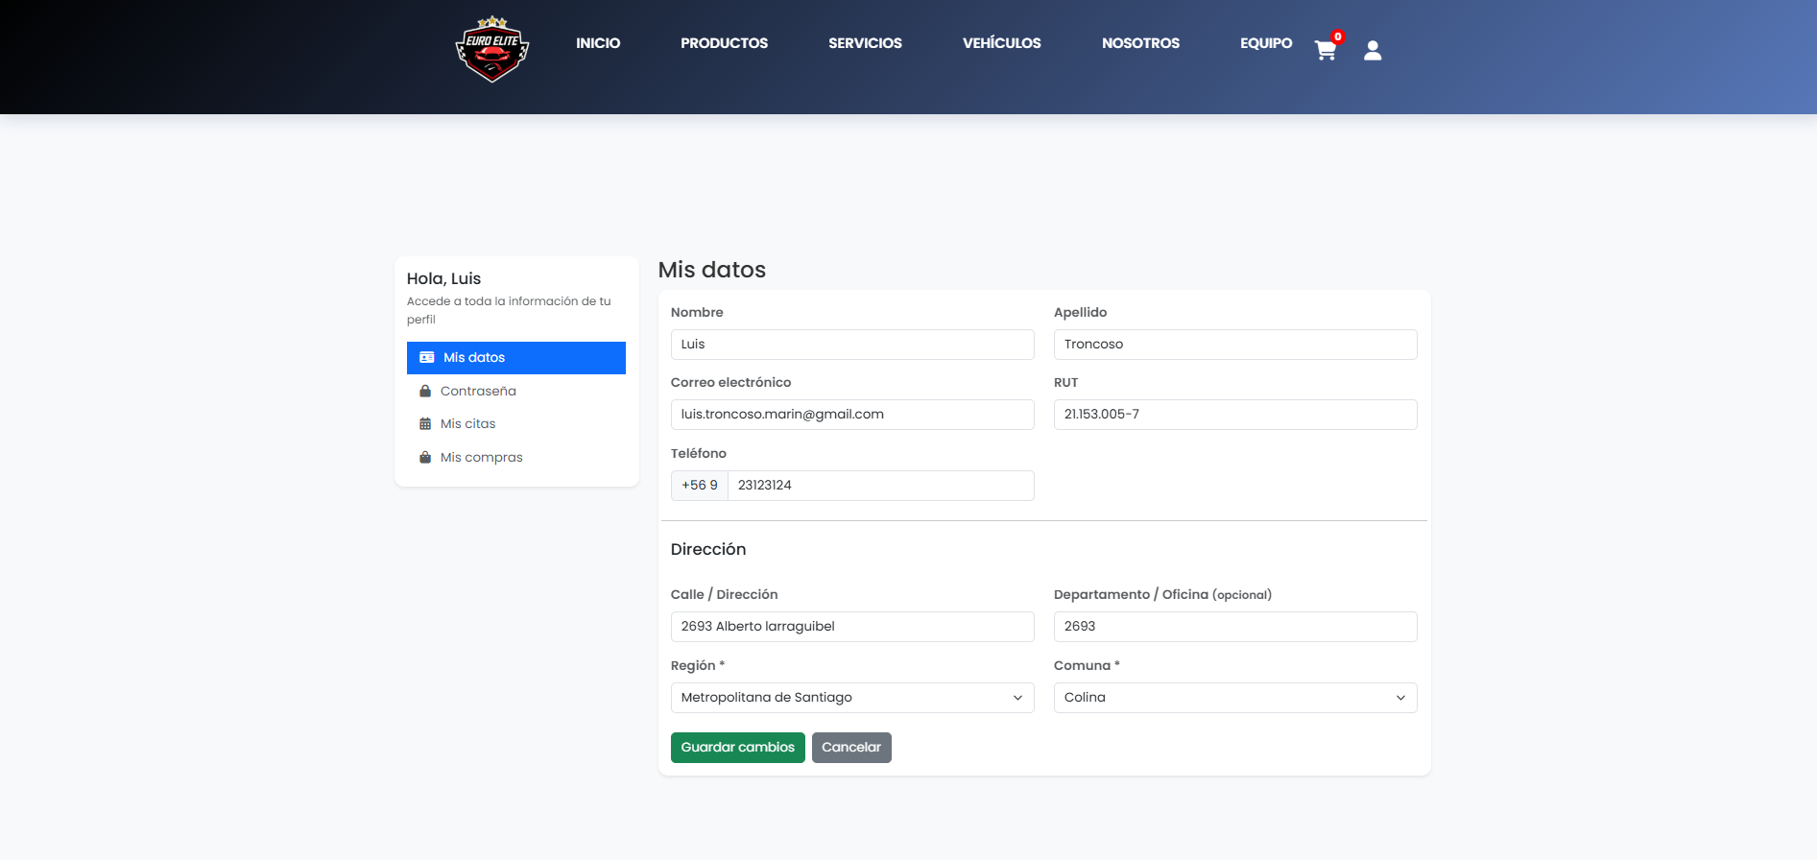

*Vista con datos del usuario (nombre, correo) y secciones como “Mis datos”, “Direcciones”, “Pedidos”, etc.*

*En el perfil el usuario puede revisar y actualizar su información personal, gestionar direcciones y revisar el detalle de sus pedidos realizados en la plataforma.*

### Barra búsqueda

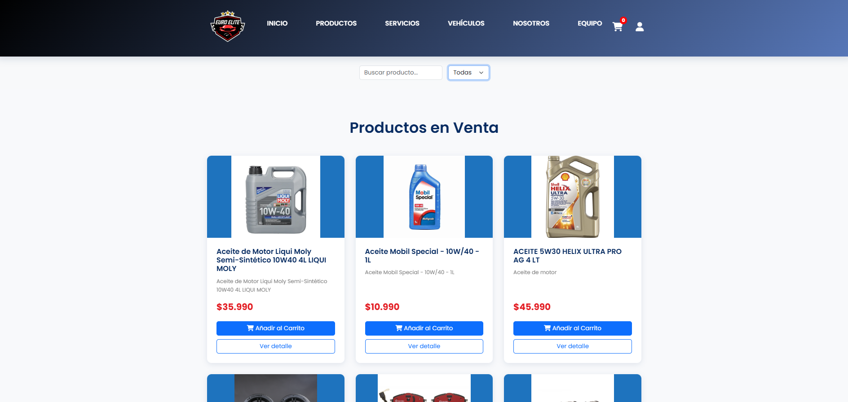

*Campo de texto en la parte superior con un icono de lupa.*

*La barra de búsqueda permite encontrar rápidamente productos o vehículos escribiendo palabras clave (por ejemplo, “filtro de aceite”, “Volkswagen”, etc.).*

### Filtros y ordenamiento

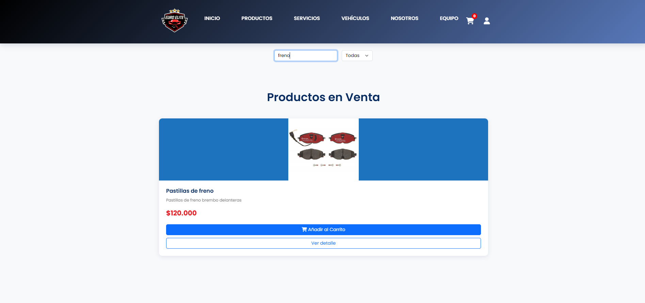

*Panel lateral o superior con filtros (categoría, marca, modelo, año, precio) y un selector de orden (precio, relevancia, etc.).*

*Los filtros y el ordenamiento ayudan a acotar los resultados del catálogo para que el usuario encuentre más rápido lo que necesita según sus criterios.*

### Listado de productos

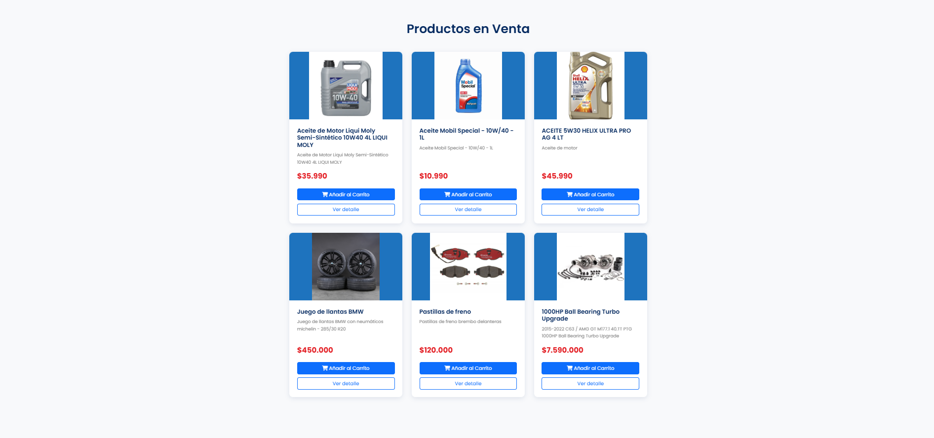

*Varias tarjetas de productos con imagen, nombre, precio y botón para ver más o agregar al carrito.*

*El listado de productos muestra el catálogo disponible según la búsqueda o categoría seleccionada, permitiendo comparar productos y acceder a su ficha detallada.*

### Ficha de producto

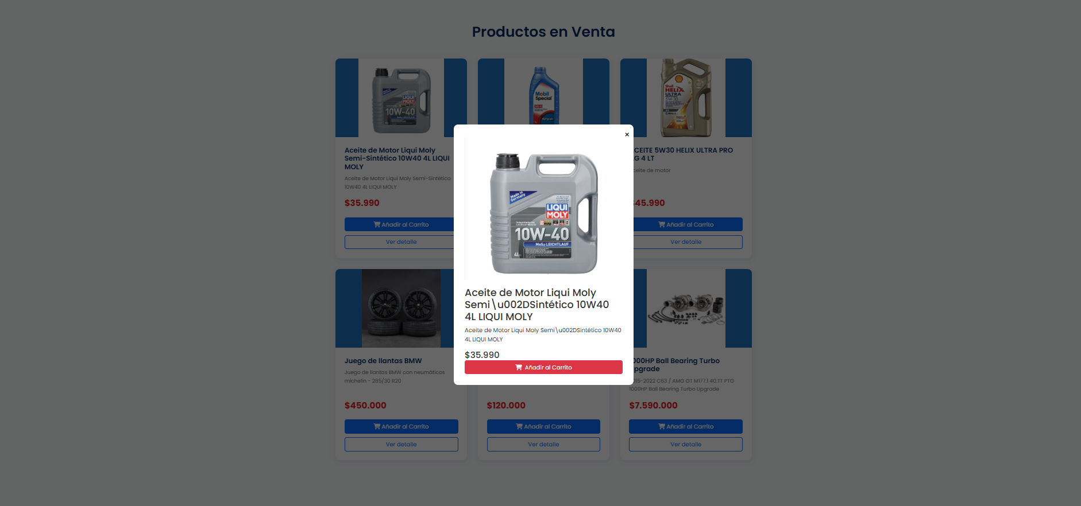

*Detalle de un producto con una imagen grande, descripción, precio, información de compatibilidad y botón “Agregar al carrito”.*

*La ficha de producto entrega toda la información necesaria para la decisión de compra: características, compatibilidad, precio y opciones para añadir el producto al carrito.*

### Carrito de compras

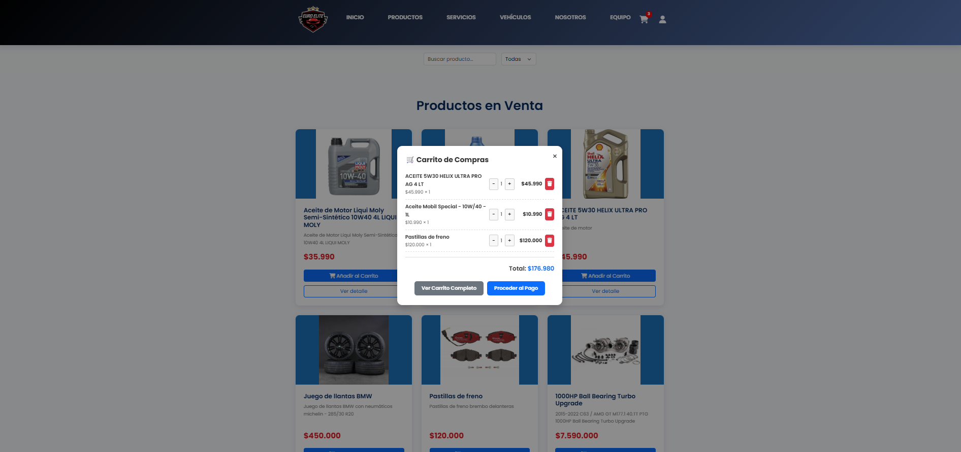

*Tabla con productos agregados, cantidad, precio unitario, subtotal y botones para eliminar o seguir al checkout.*

*El carrito de compras reúne todos los ítems seleccionados por el usuario antes de pagar, permitiendo revisar cantidades, eliminar productos y ver el total estimado.*

**

### Checkout – Envío o retiro y agregar cupón de descuento

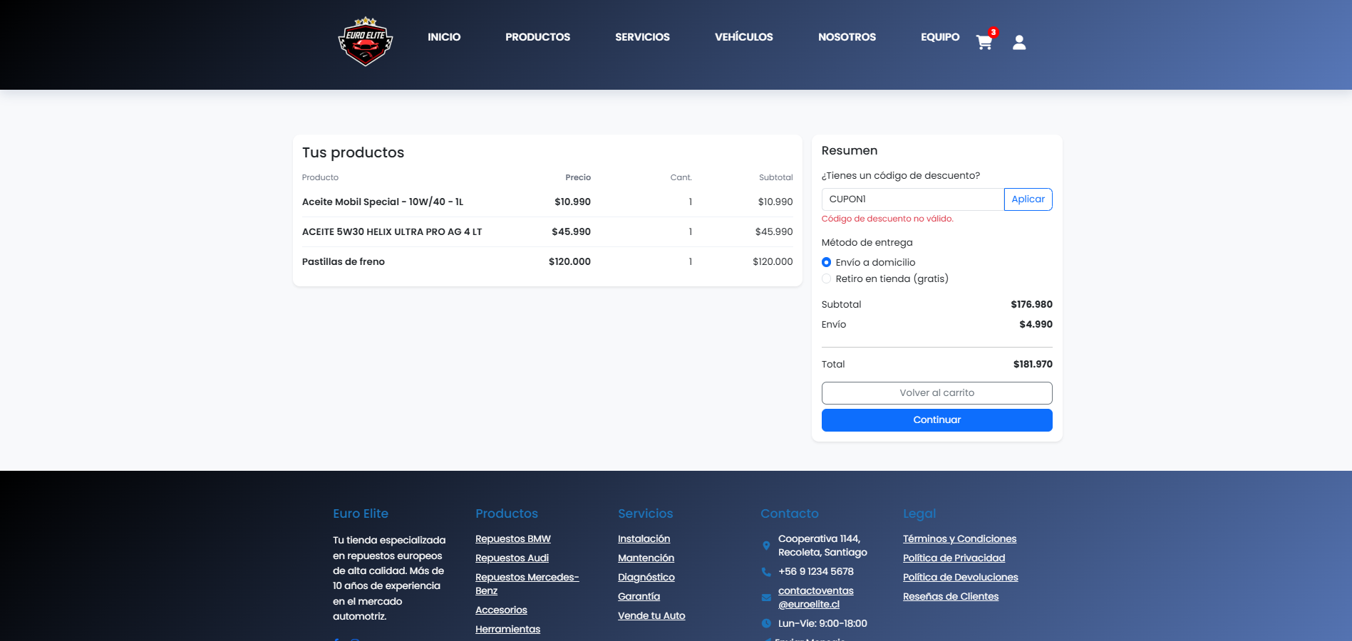

*Pantalla con opciones como “Envío a domicilio” / “Retiro en tienda” y un campo para ingresar un cupón de descuento.*

*En este paso, el usuario elige cómo recibir su compra (envío o retiro) y puede aplicar cupones de descuento válidos antes de continuar con el pago.*

### Checkout – Datos del cliente y entrega

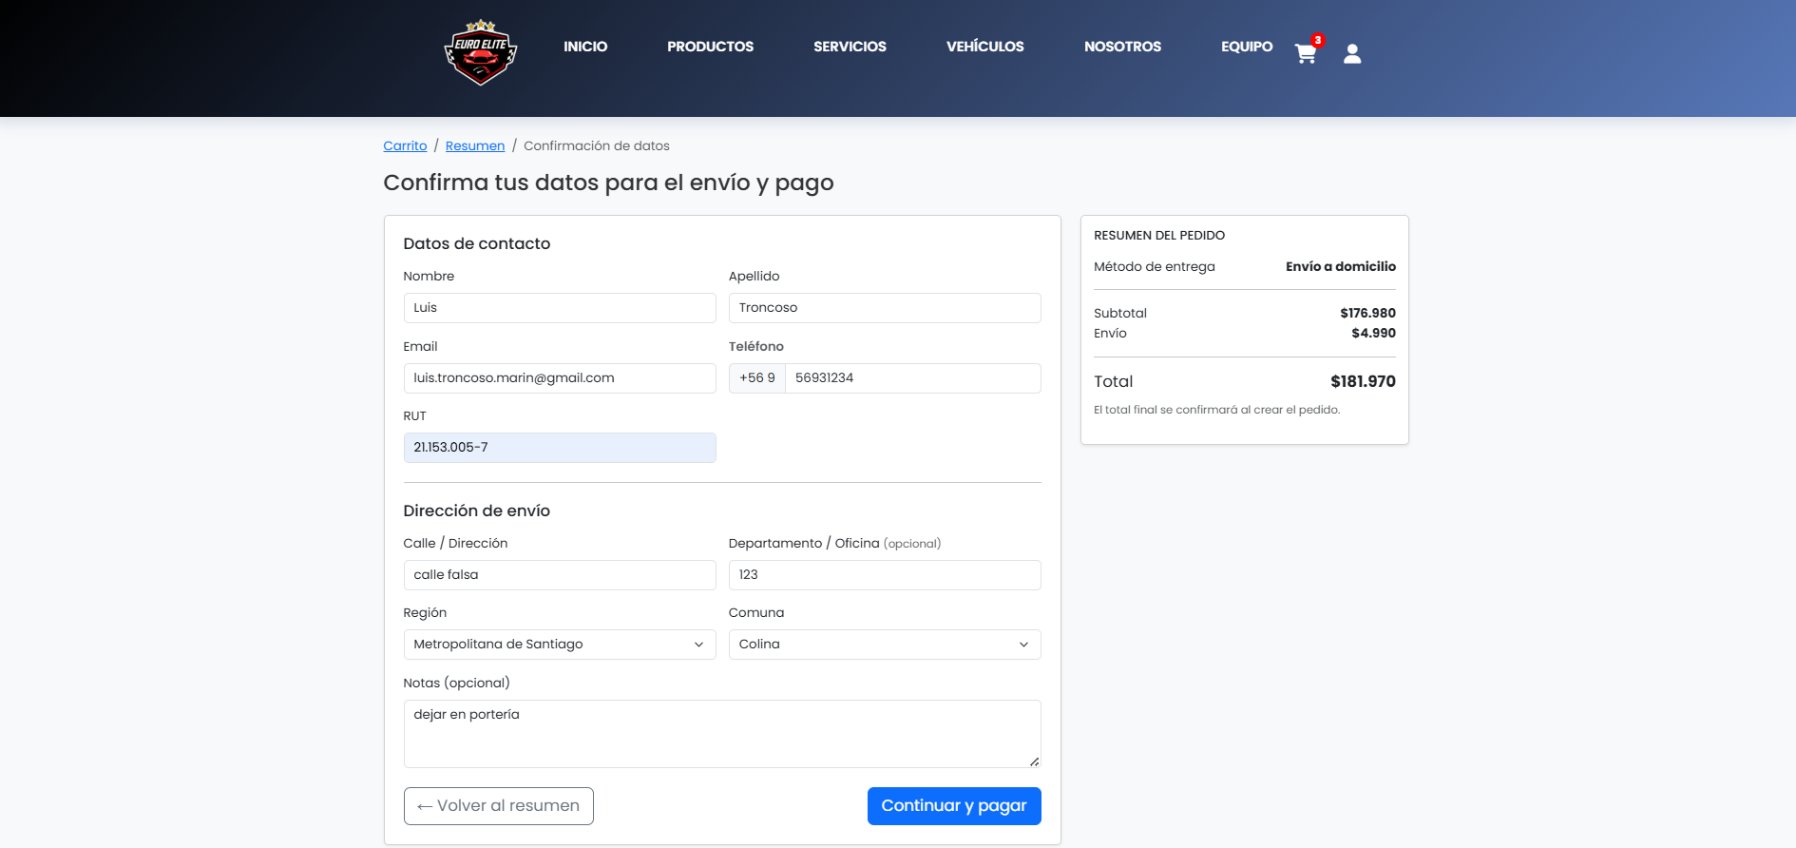

*Formulario con campos de nombre, dirección, comuna, teléfono y datos de contacto.*

*Aquí el usuario ingresa o confirma sus datos personales y dirección de entrega, información necesaria para el despacho correcto de su pedido.*

### Checkout – Método de pago (redirección a plataforma Flow)

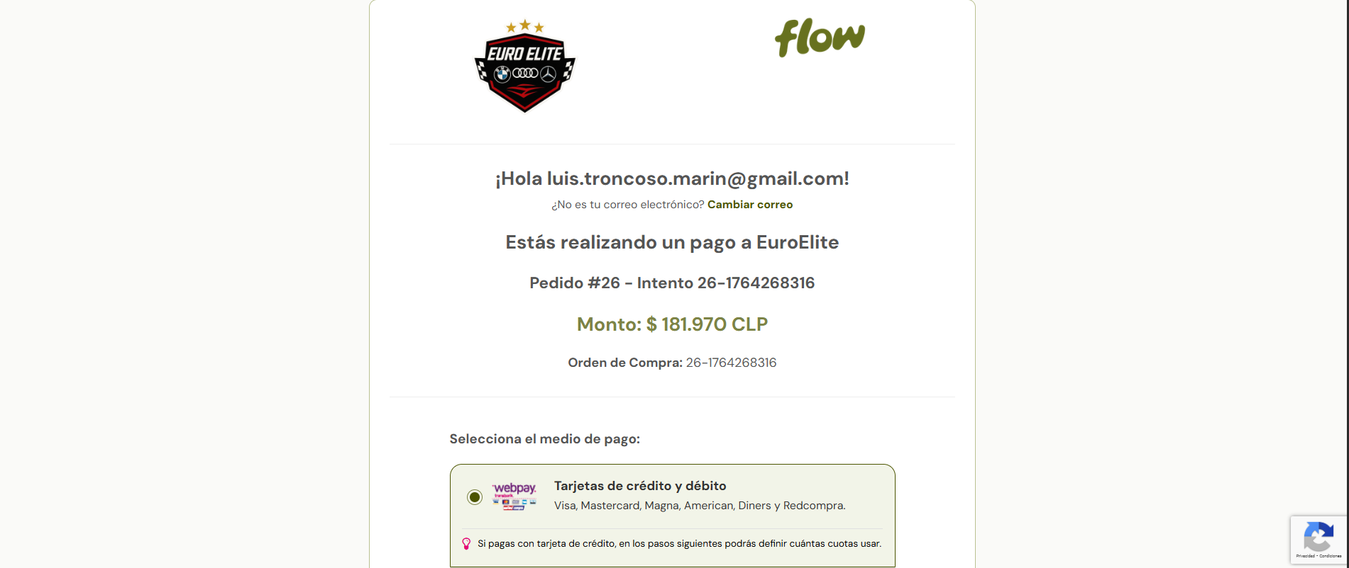

*Pantalla que muestra la opción de pagar a través de Flow y un botón “Pagar” o “Continuar con Flow”.*

*Esta interfaz redirige al usuario a la pasarela de pagos Flow, donde podrá seleccionar el medio de pago (tarjeta, débito, transferencia) de forma segura.*

### Checkout – Pago (depende el método de pago)

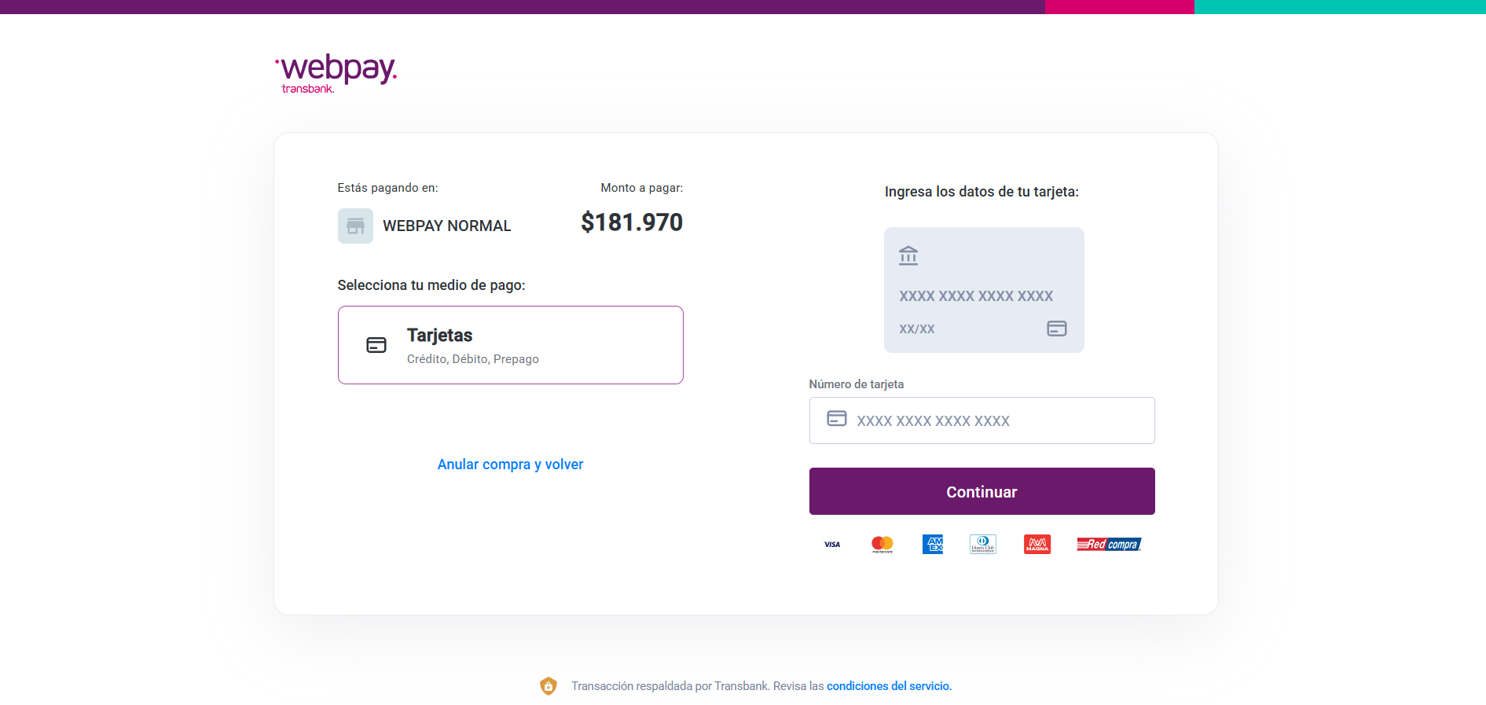

|  |
| --- |
|  |

|  |
| --- |
| *Vista de la pasarela Flow con logos de bancos/tarjetas y selección de método de pago.* |

*Corresponde al proceso de pago externo gestionado por Flow, donde se realiza la transacción económica de la compra.*

### Correo de confirmación y comprobantes

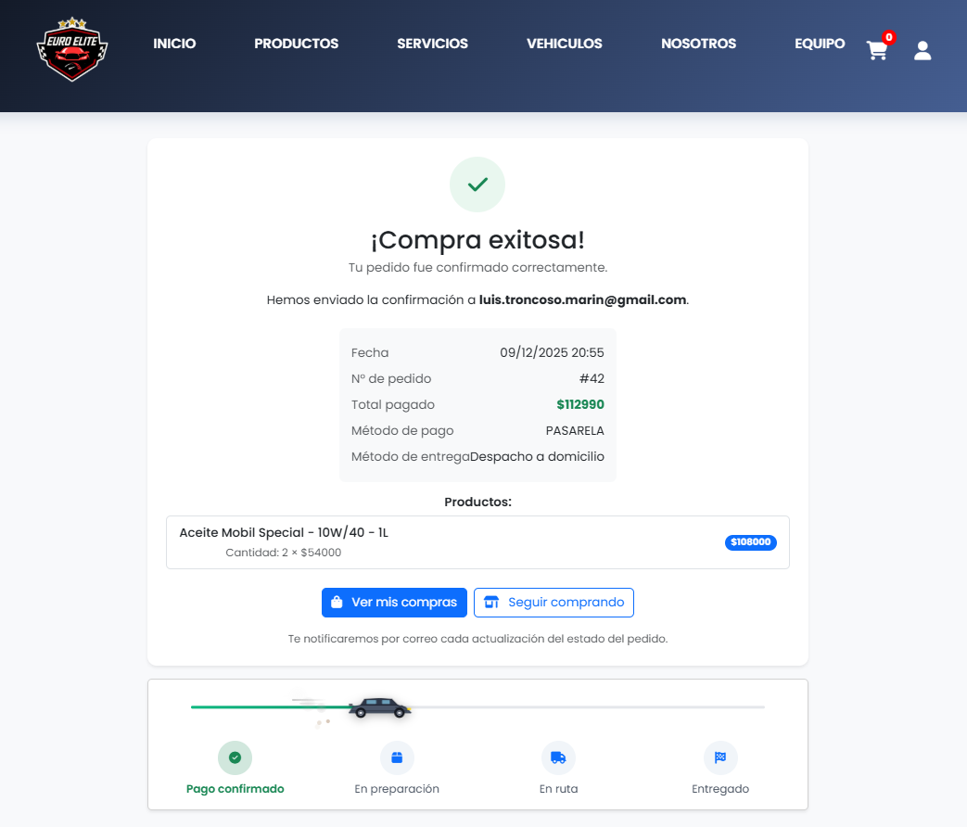

### Seguimiento de pedidos

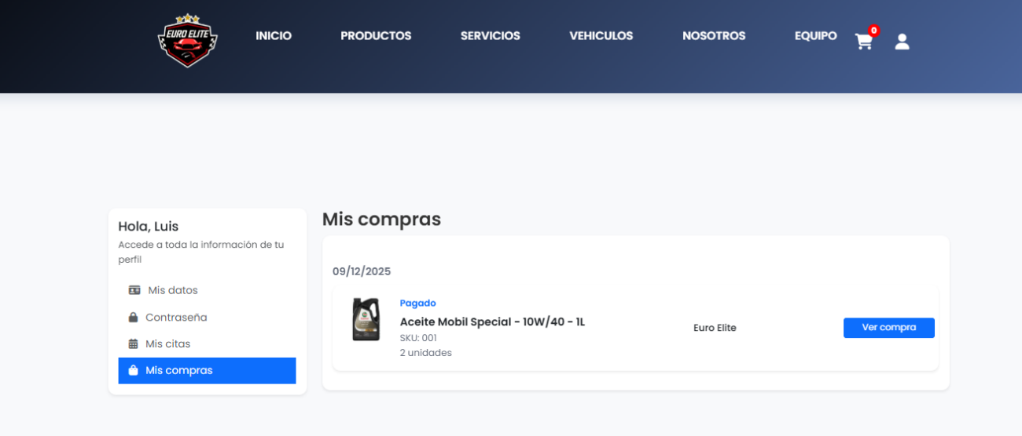

### Agendamiento de servicios

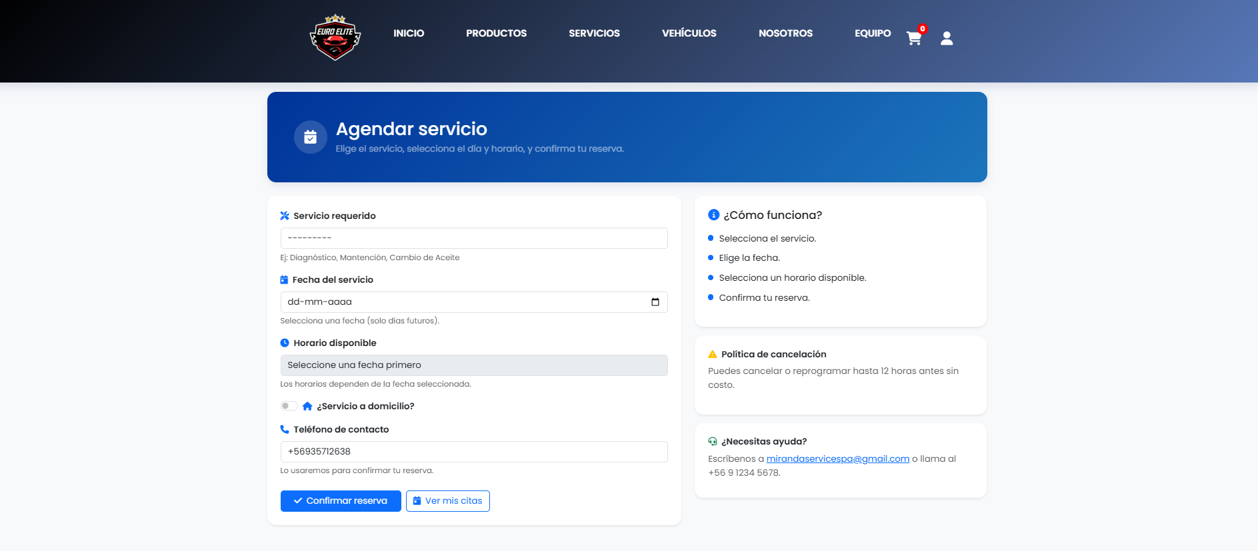

*Formulario donde se selecciona tipo de servicio, fecha, hora y datos del vehículo.*

*La pantalla de agendamiento permite reservar servicios automotrices (por ejemplo, mantenciones o diagnósticos), organizando la atención del taller.*

### Visualización servicios agendados

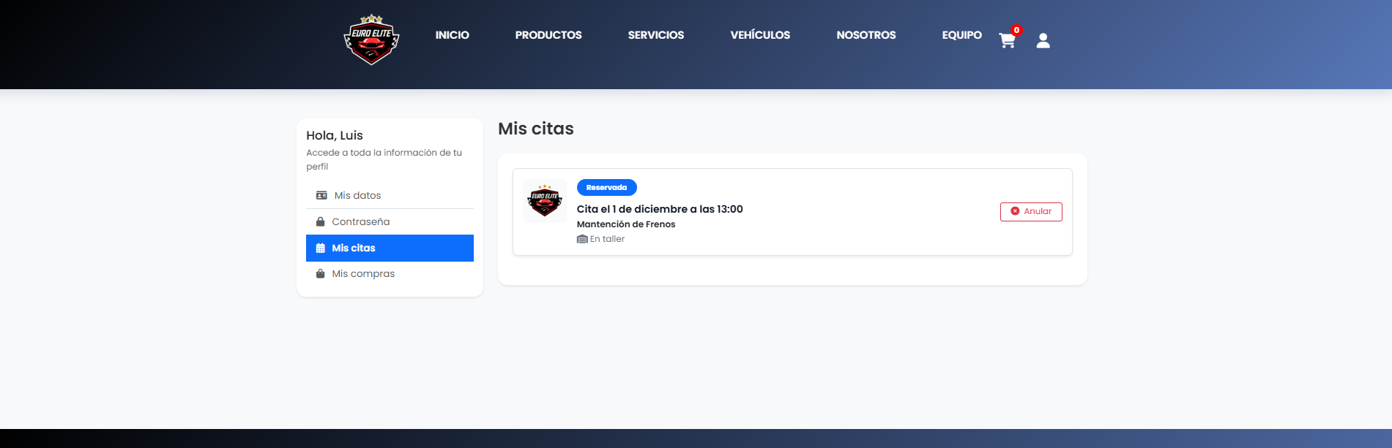

*Tabla o lista con servicios reservados, fechas y estado (confirmado, pendiente).*

*Aquí el usuario puede revisar las reservas que ha realizado, comprobar su fecha/hora y gestionar posibles cambios o cancelaciones.*

### Vehículos en venta y filtro de vehículos

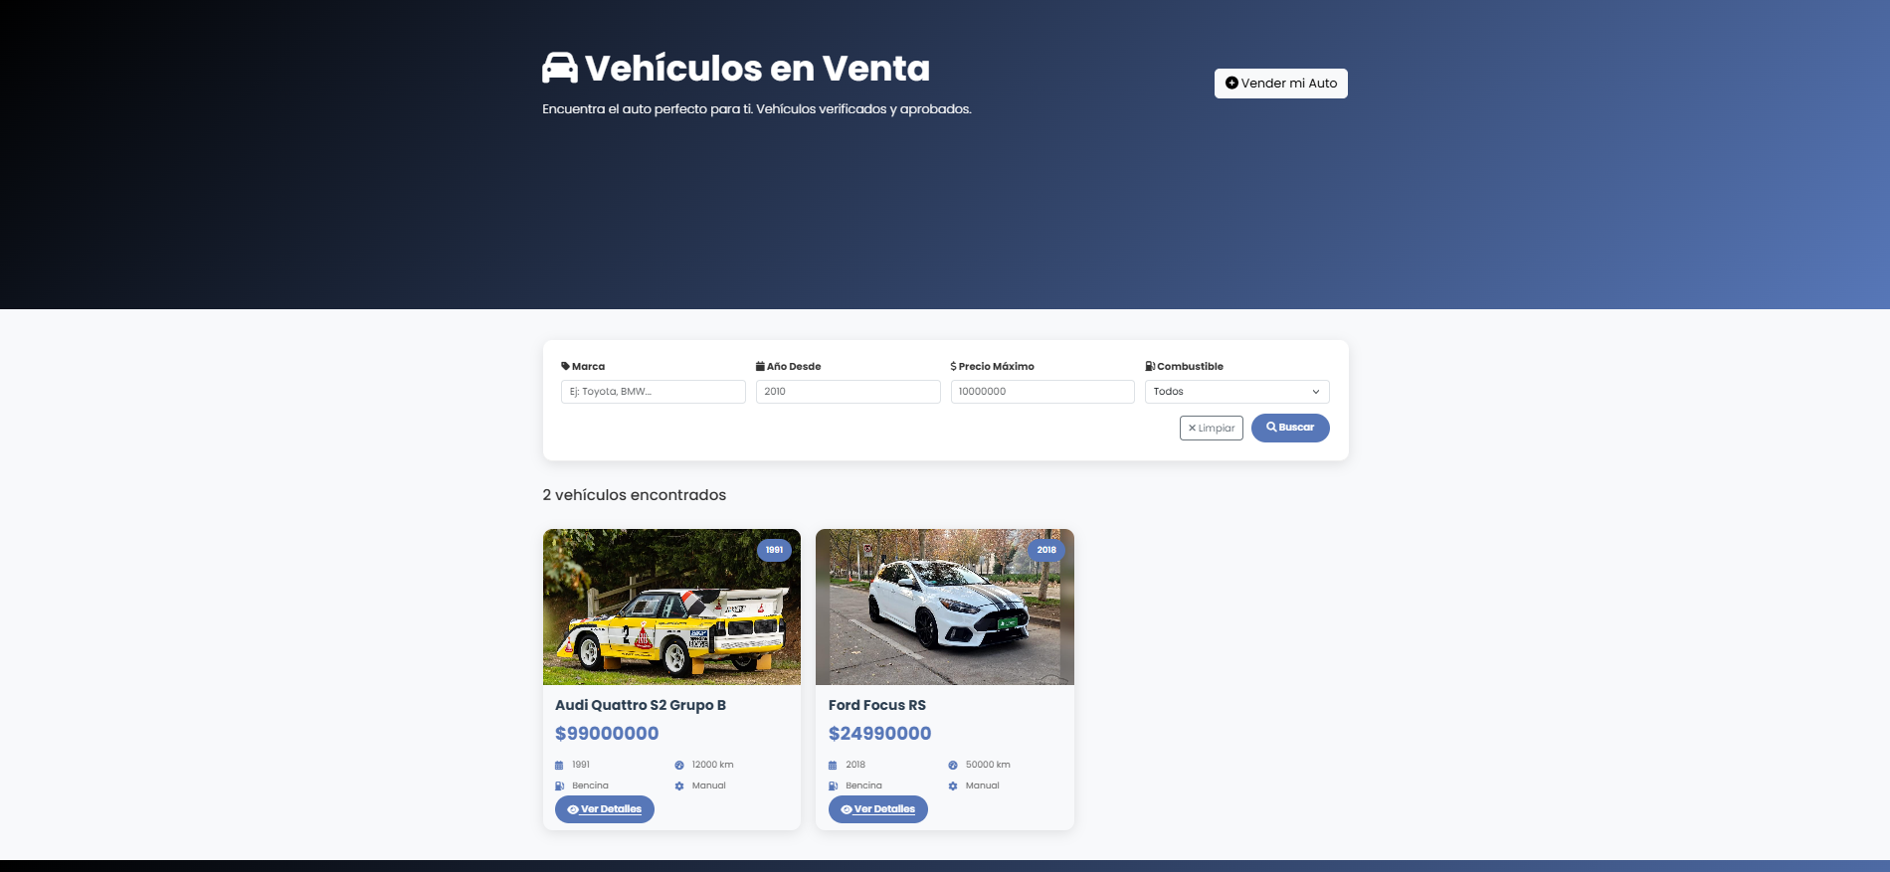

*Catálogo de vehículos con fotos, modelo, precio y filtros específicos (marca, año, transmisión, etc.).*

*Esta sección muestra los vehículos disponibles para la venta y permite filtrarlos según distintas características para facilitar la búsqueda del usuario.*

### Visualización de vehículo en venta detallada

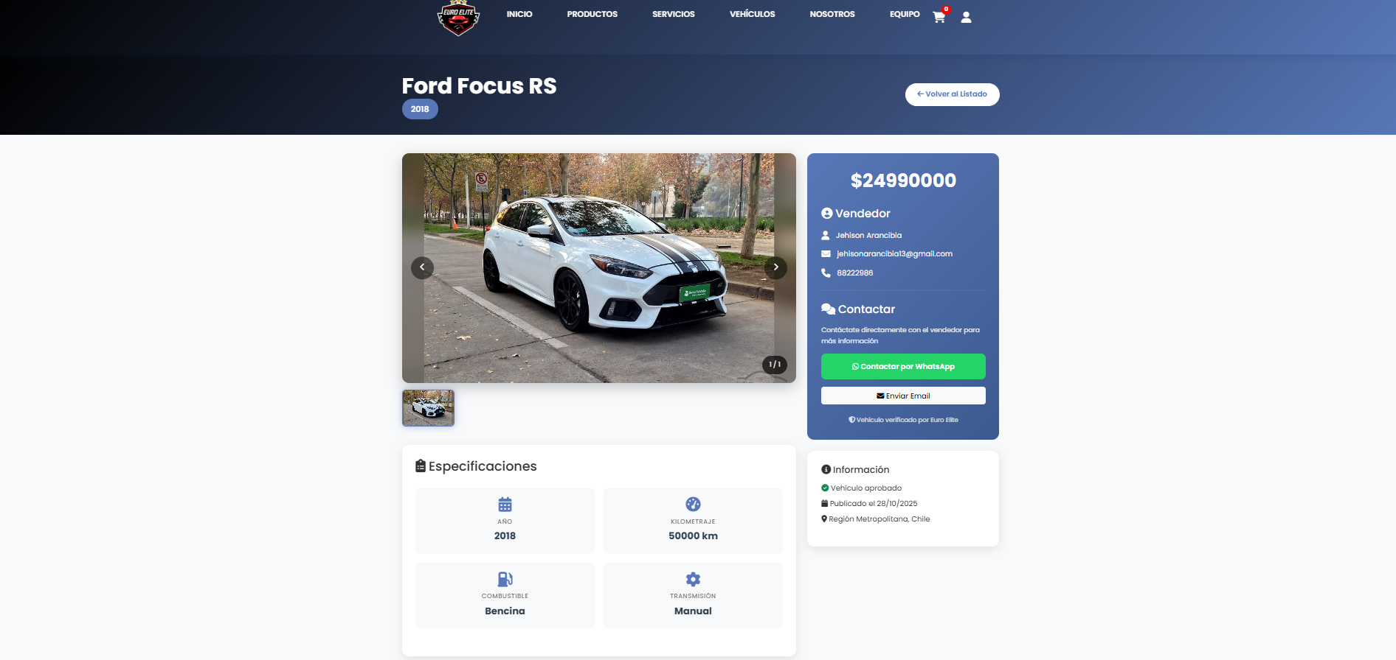

*Ficha de un vehículo con varias fotos, descripción técnica, kilometraje, año y precio.*

*La ficha detallada del vehículo entrega toda la información necesaria para evaluar la compra, incluyendo características técnicas y datos de contacto para cotizar.*

### Formulario Publicación de vehículo

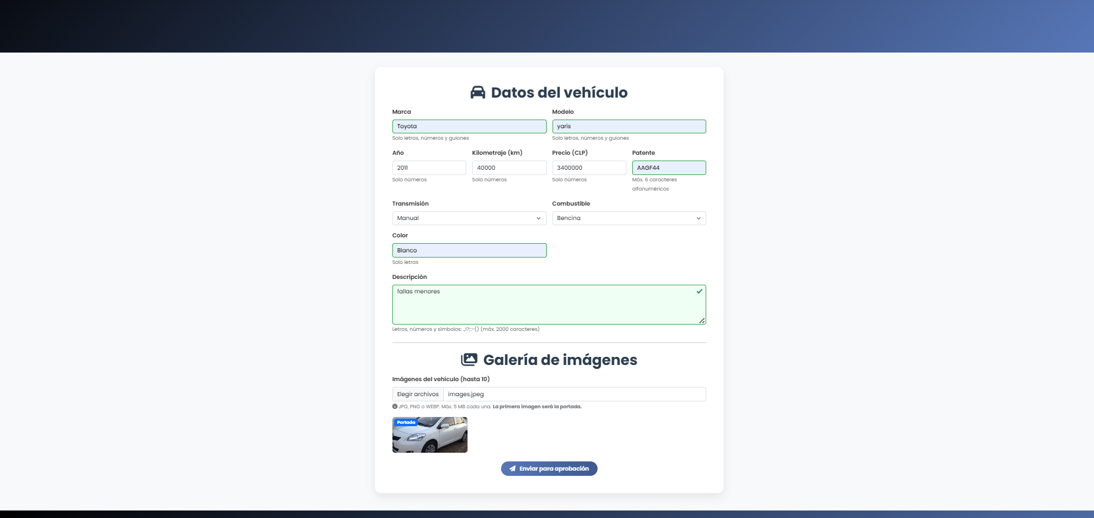

*Formulario con campos para subir fotos, marca, modelo, año, precio, descripción, etc.*

*Este formulario permite que el usuario (o el administrador) publique un vehículo en la plataforma, entregando todos los datos requeridos para que quede visible en el catálogo.*

### Publicación de vehículo pendiente a aceptación

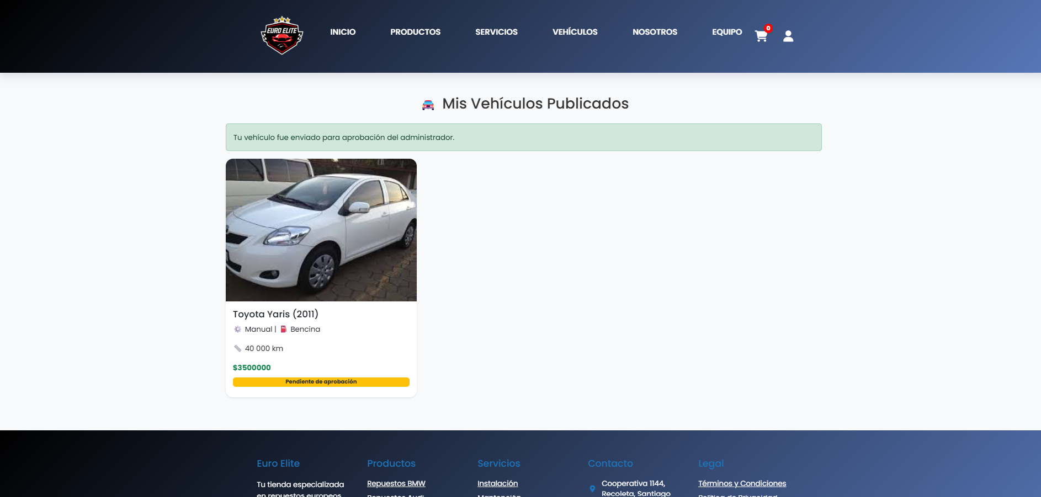

*Lista donde las publicaciones aparecen con estado “Pendiente” o similar, sin estar aún en el catálogo público.*

*Muestra las publicaciones que están a la espera de revisión por parte del administrador, asegurando control sobre el contenido que se mostrará a los clientes.*

### Visualización de vehículo publicado

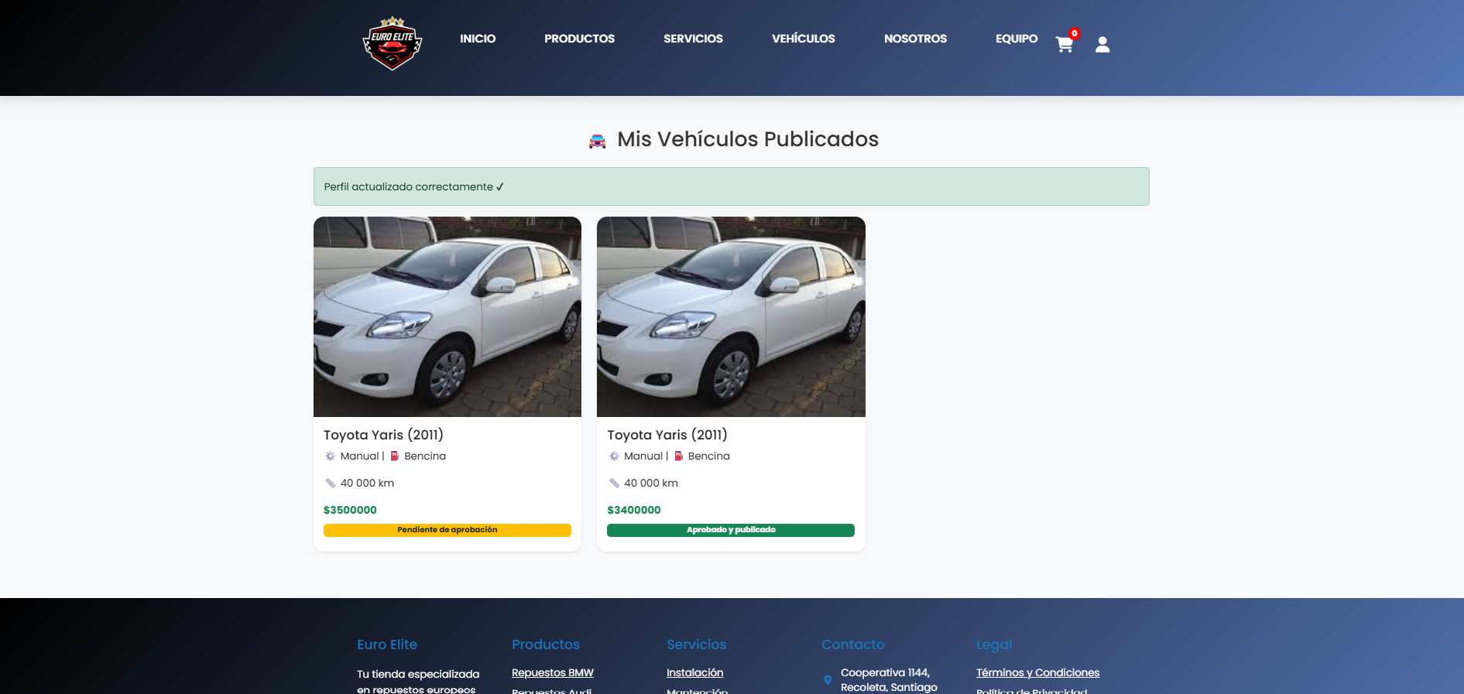

*La misma ficha del vehículo, pero ya disponible en el catálogo público.*

*Indica que el vehículo ha sido aprobado y publicado, quedando visible para cualquier usuario que navegue por la sección de vehículos en venta.*

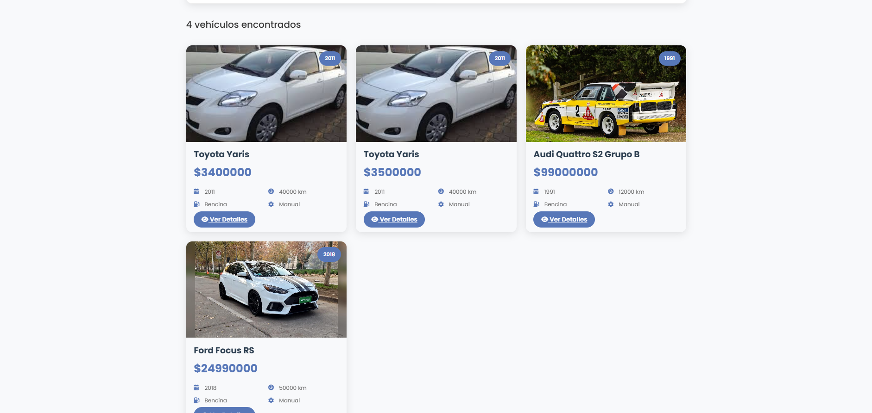

### Pestaña “Nosotros”

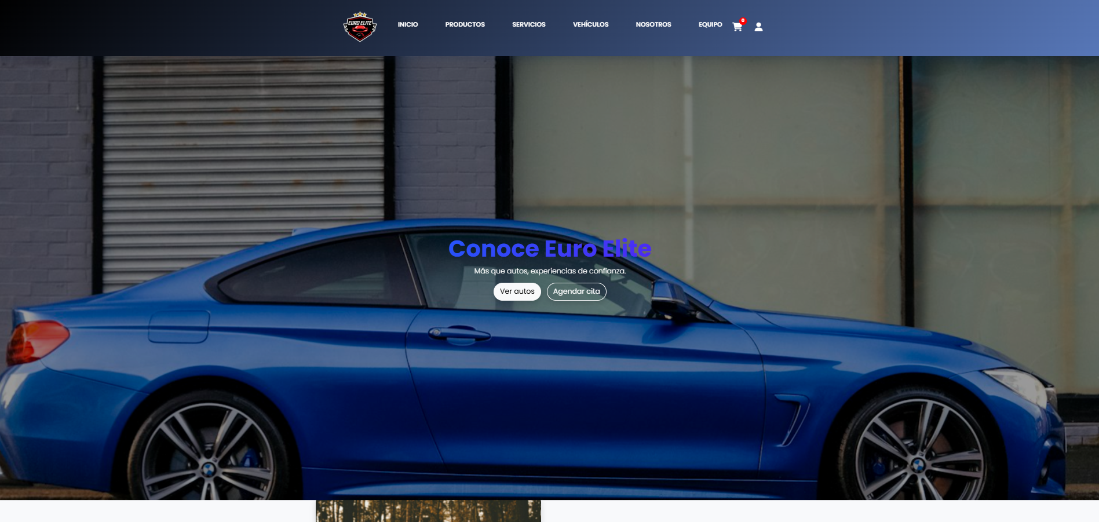

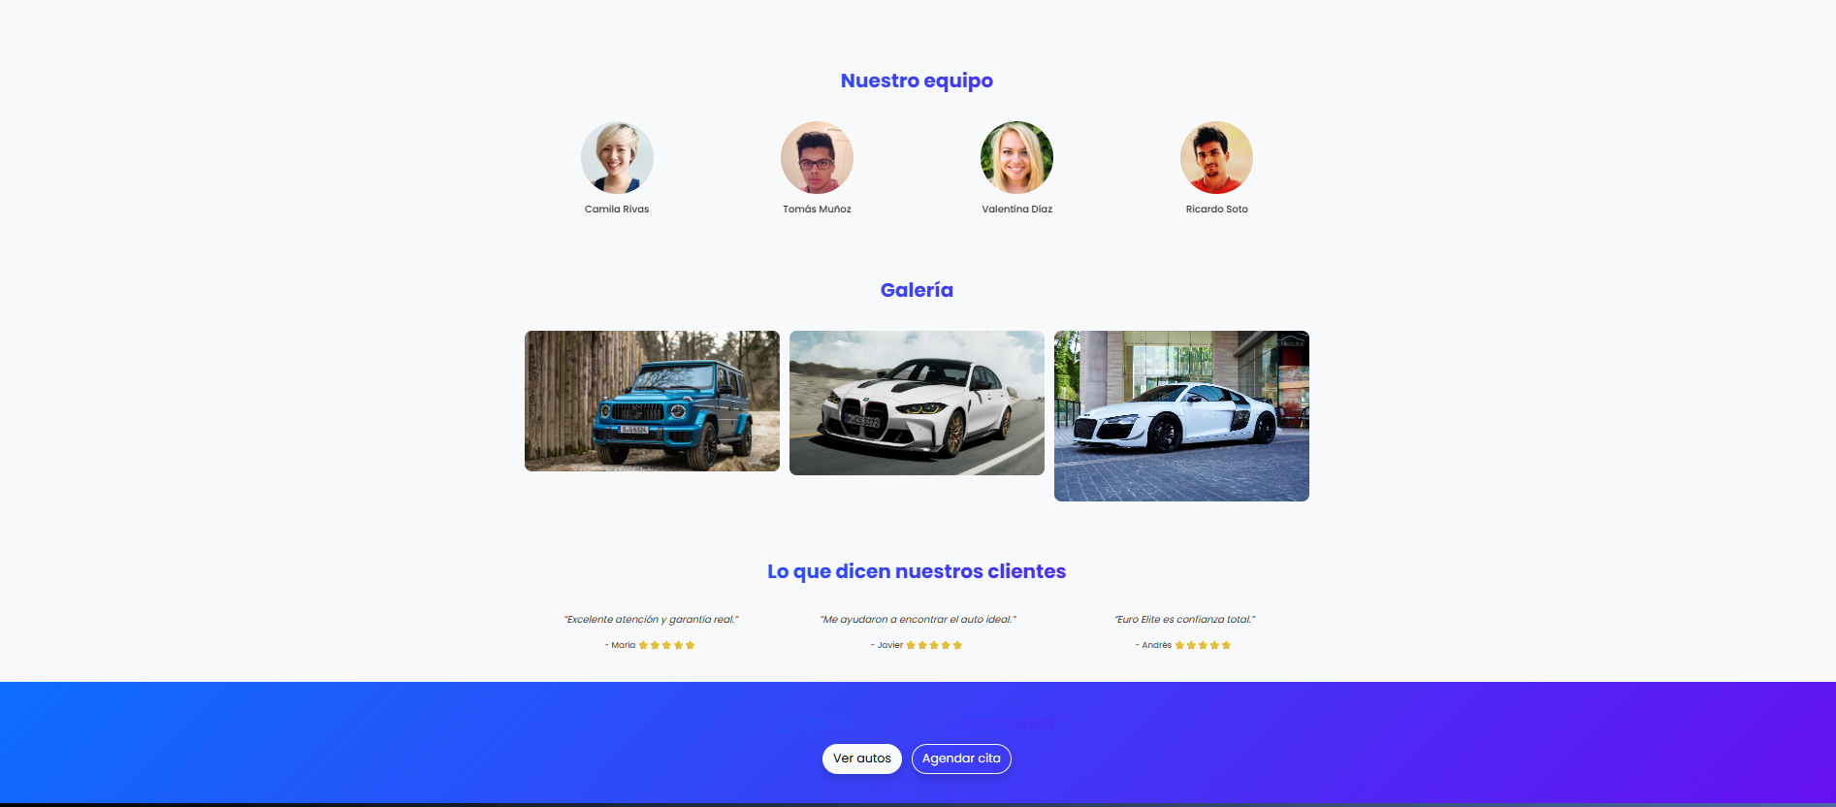

*Página con texto explicando quién es la empresa, su historia y misión*

*La sección “Nosotros” presenta la identidad de Miranda Service / Euro Elite, entregando confianza al cliente al mostrar la historia y propósito de la empresa.*

### Pestaña “Equipo”

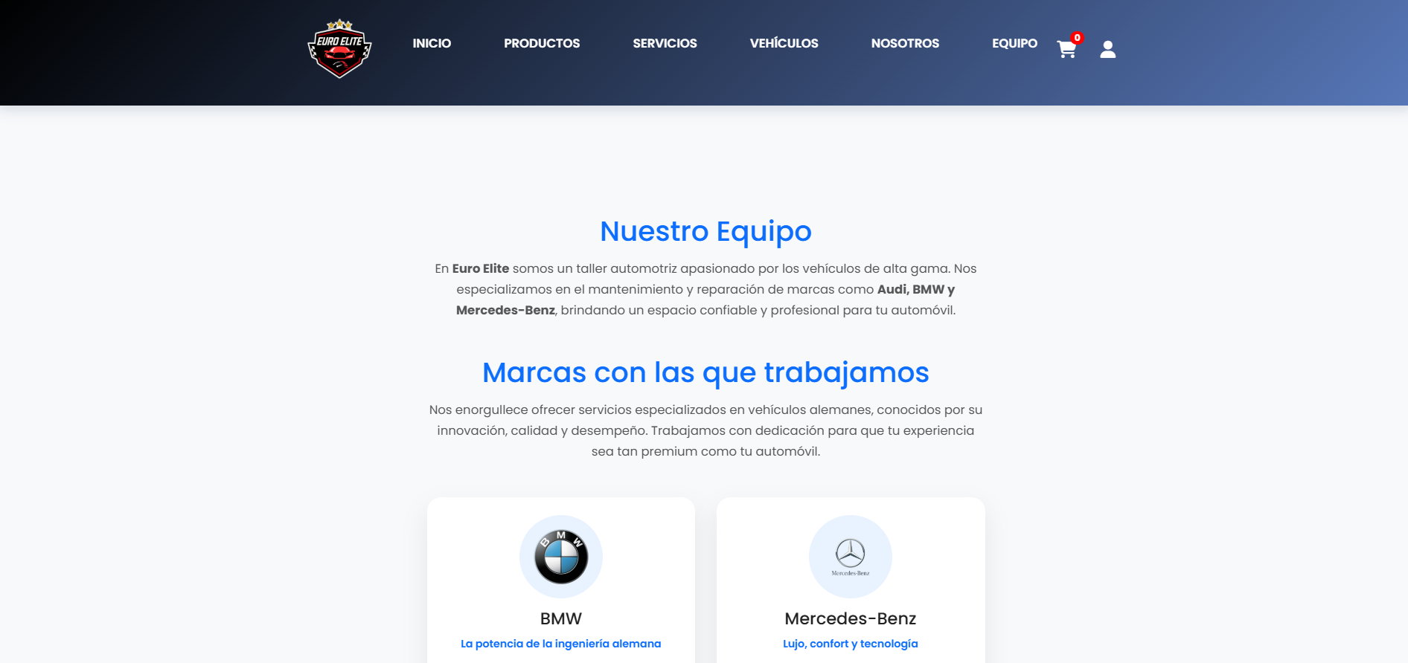

*Tarjetas o fotos de integrantes del equipo, con su nombre y cargo.*

*La pestaña Equipo muestra a las personas detrás del servicio, reforzando la cercanía y transparencia con el cliente.*

### Atención y soporte

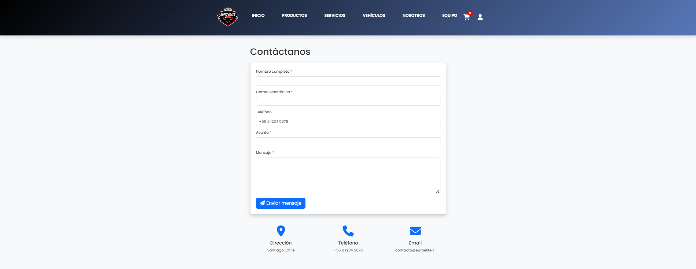

*Sección con formulario de contacto, correo, teléfonos o links a WhatsApp.*

*Esta interfaz centraliza los canales de soporte al cliente para consultas, reclamos o solicitudes especiales relacionadas con compras y servicios.*

### Términos y condiciones

*— PENDIENTE —*

*Página tipo documento con texto legal.*

*Detalla las condiciones de uso del sitio, responsabilidades y derechos tanto de la empresa como del usuario al utilizar la plataforma.*

### Términos de privacidad

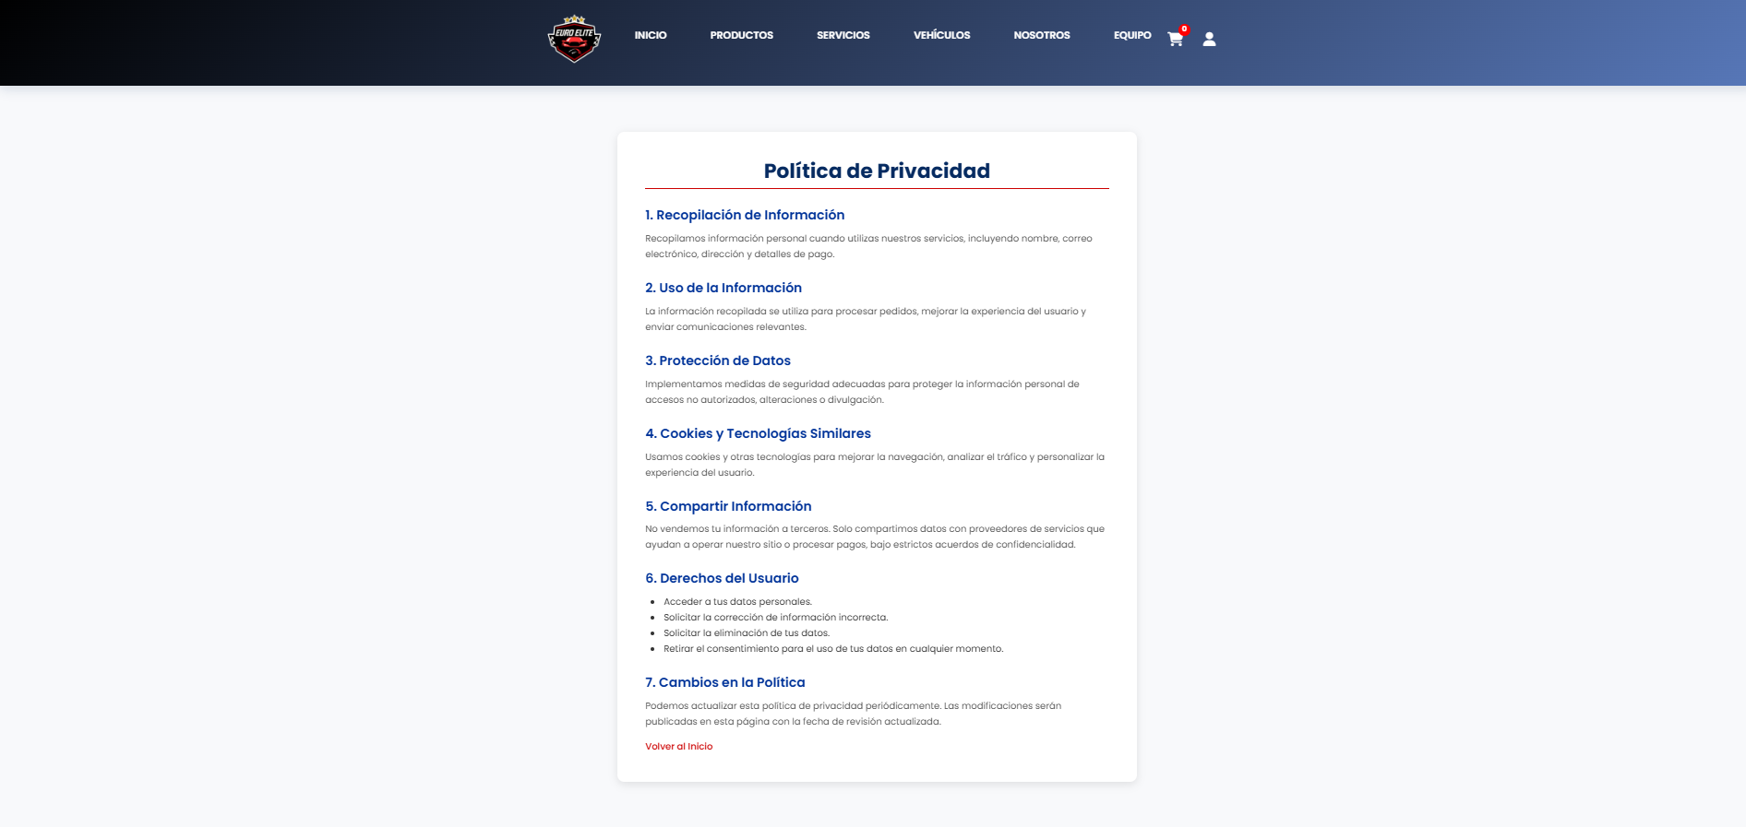

*Página con texto descriptivo sobre tratamiento de datos personales.*

*Explica cómo se recopilan, almacenan y protegen los datos personales de los usuarios, cumpliendo con buenas prácticas de privacidad.*

### Políticas de devolución

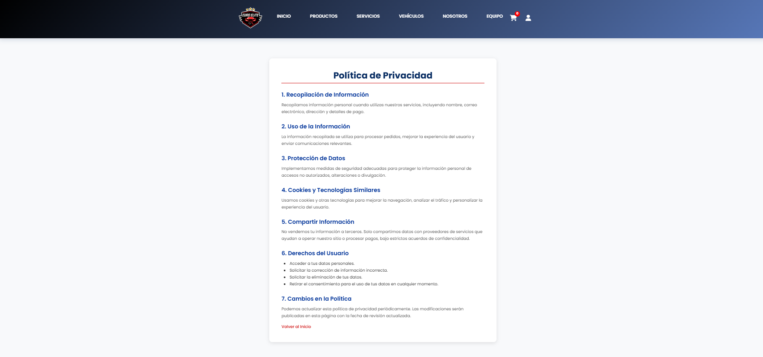

*Página con texto que indica plazos y condiciones para cambios o devoluciones.*

*Informa los procedimientos y requisitos para devolver productos o gestionar garantías, entregando claridad al usuario antes y después de la compra.*

### Reseñas de clientes

**

*Lista de comentarios y valoraciones, con nombre del cliente y estrellas/nota.*

*Esta sección permite leer opiniones de otros clientes y, en algunos casos, dejar una reseña propia, aportando confianza y transparencia al proceso de compra.*

## Uso del Sistema

En este apartado se explica el correcto uso del sistema web de Euro Elite para los usuarios ya registrados, la explicación de como registrarse e iniciar sesión se encuentran en la Pagina 5 acorde al índice o tabla de contenidos expuesto en este mismo manual para usuarios.

### Tipos de usuarios y privilegios

1. **Usuario invitado**: navegar, buscar productos, ver fichas, ver vehículos, pero no comprar ni agendar.
2. **Usuario registrado**: comprar, ver historial, agendar servicios, publicar vehículo, etc.
3. **Administrador**: Administrar usuarios registrados, visualizar estadísticas, autorizar vehículos en venta, subir horas disponibles para servicios, publicar productos disponibles.
4. **Encargado de envíos**: visualizar y cambiar estado de los pedidos asignados por el administrador para ser entregados al cliente.

### Navegación general del sistema

#### Acceso a la página de inicio



Ingresa la URL [www.euroelite.cl](http://www.euroelite.cl) en la barra de búsqueda de tu navegador.

#### Uso de la barra de navegación (navbar)

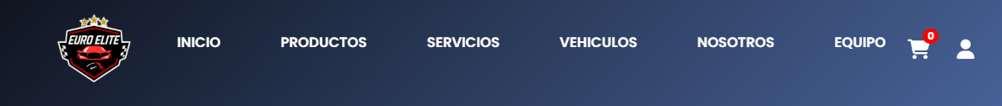

En la barra de navegación se muestran diferentes opciones para seleccionar, deberás seleccionar la opción que deseas visualizar para así ser redirigido.



También se muestra el logo de un carrito de compras en el cual se almacenarán los productos que vayas añadiendo.

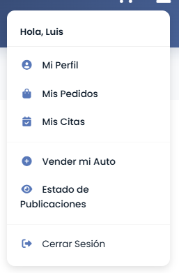De igual manera tendrás el logo de perfil el cual si pulsas sobre el tendrás diferentes opciones como usuario registrado, para poder administrar tu información, visualizar tus pedidos, las citas agendadas, vender tu auto, visualizar el estado de las publicaciones y cerrar sesión de tu cuenta.

#### Uso del footer (información legal y contacto)

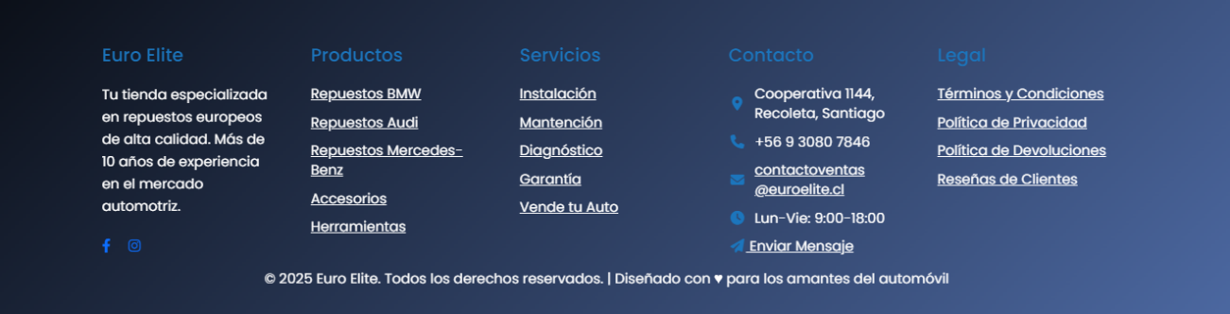

Si te desplazas al final de la página web podrás ver información de euro elite, productos, servicios, contacto e información legal como lo son los términos y condiciones, política de privacidad, política de devoluciones, y reseñas de clientes.

### Búsqueda y exploración de productos

#### Uso de la barra de búsqueda y filtro de categoría

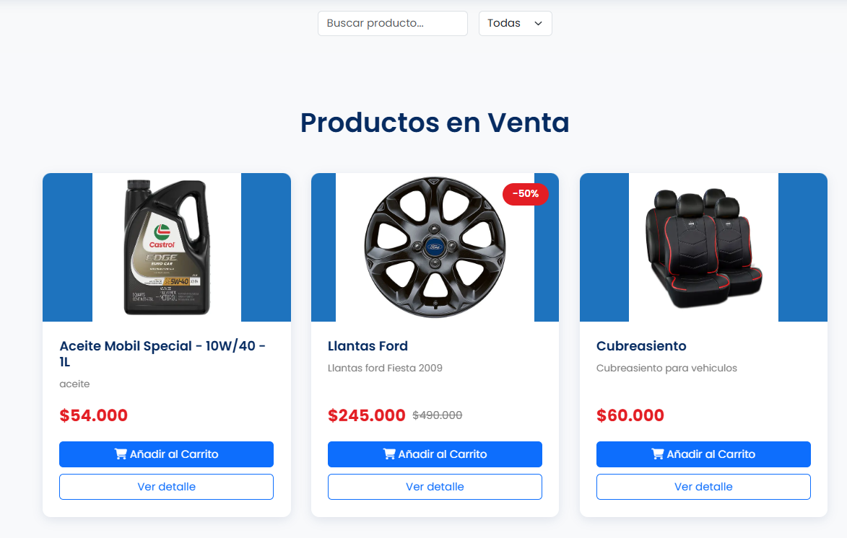

Al ingresar a la pagina de productos te aparecerán todos los productos disponibles que cuentan con stock para ser adquiridos, estos se podrán buscar específicamente por nombre o filtrarlos por categoría como se mostrara a continuación

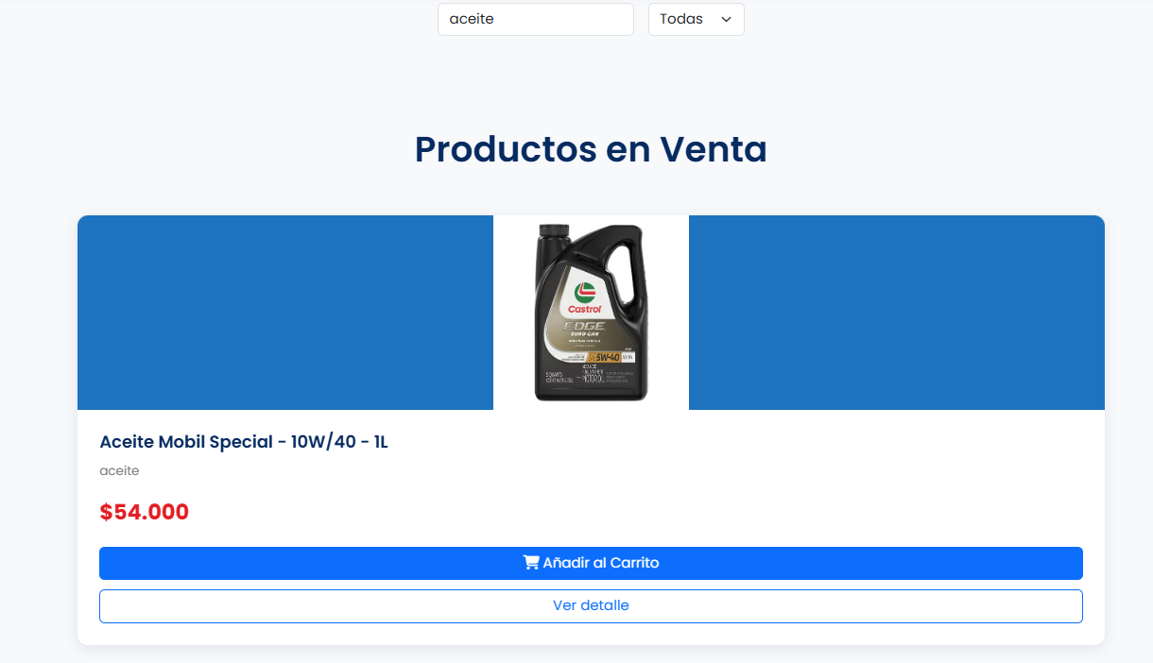

En este caso estamos buscando “aceite” en la barra de búsqueda de productos y como se puede visualizar en la imagen se mostrarán los aceites disponibles para ser añadidos al carrito o ver detalles del producto.

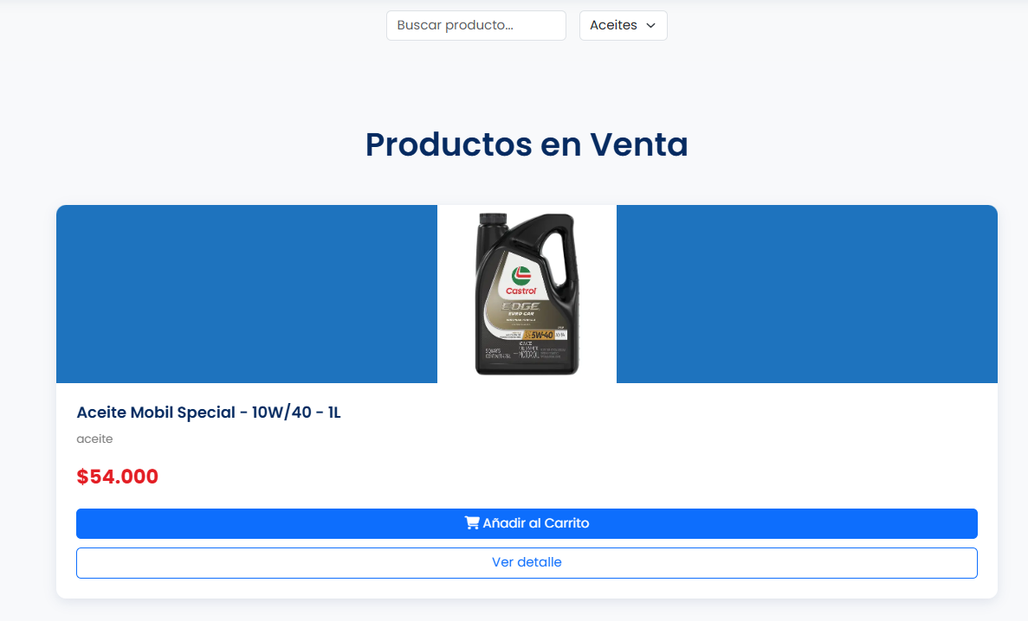

En este otro caso estamos aplicando el filtro “Aceites” para poder mostrar específicamente todos los productos que pertenezcan a esta categoría para ser añadidos al carrito o ver detalles del producto.

#### Visualización del listado de productos

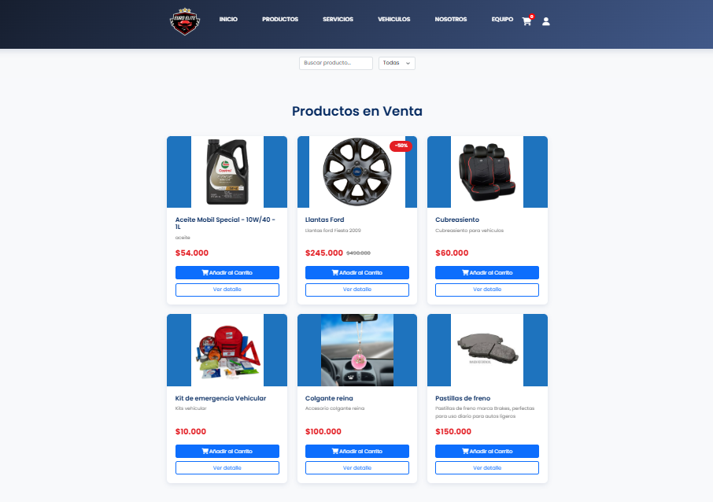

Acá se puede visualizar todos los productos disponibles en la pagina Web para ser añadidos al carrito o ver los detalles del producto seleccionado.

#### Ingreso a la ficha de producto

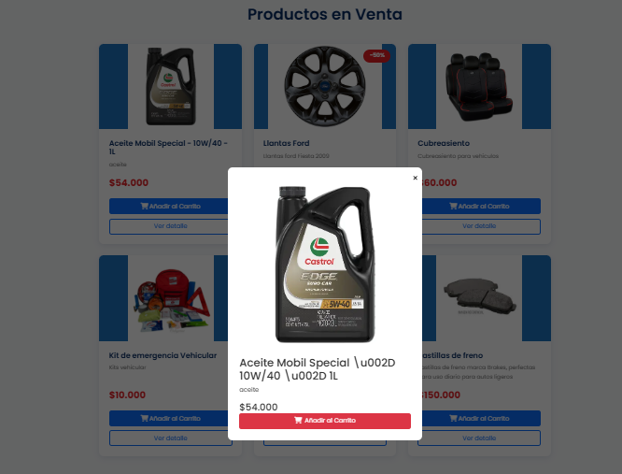

Si seleccionas “ver detalle” de un producto podrás visualizar en mayor tamaño la imagen del producto seleccionado con su Nombre, categoría y valor. Todo esto acompañado de un botón para poder agregar el producto directamente al carrito de compras.

### Proceso de compra de productos

Para agregar productos al carrito solo deberás hacer clic por sobre “añadir al carrito” y el producto aparecerá en tu carrito de compras.

#### Revisar y modificar el carrito de compras

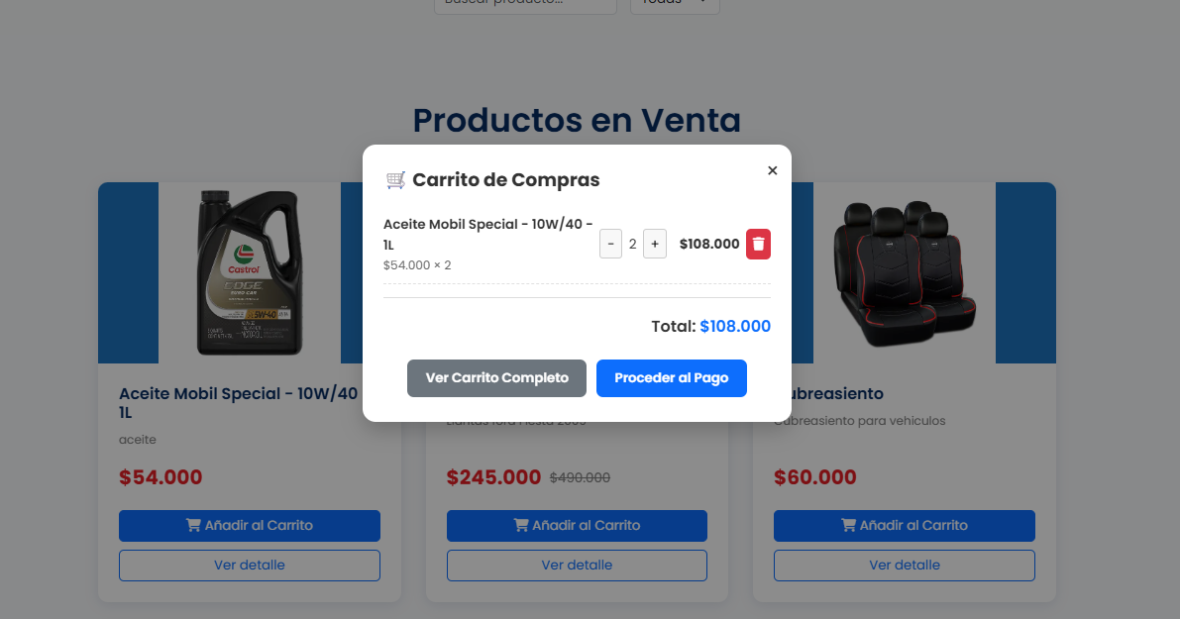

Con los productos ya cargados en el carrito podrás Eliminar, restar o sumar productos de los ya agregados al carrito de compras. También podrás “proceder al pago” o “ver carrito completo” el cual te redijera a la siguiente página.

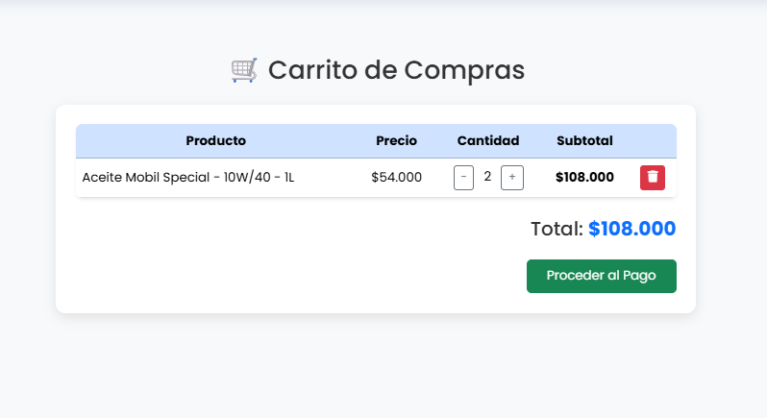

en esta página como en el carrito desplegable podrás Eliminar, restar o sumar productos de los ya agregados al carrito de compras. También podrás dar clic en “proceder al pago” para ser redirigido a al resumen de tu compra.

#### Seleccionar envío o retiro

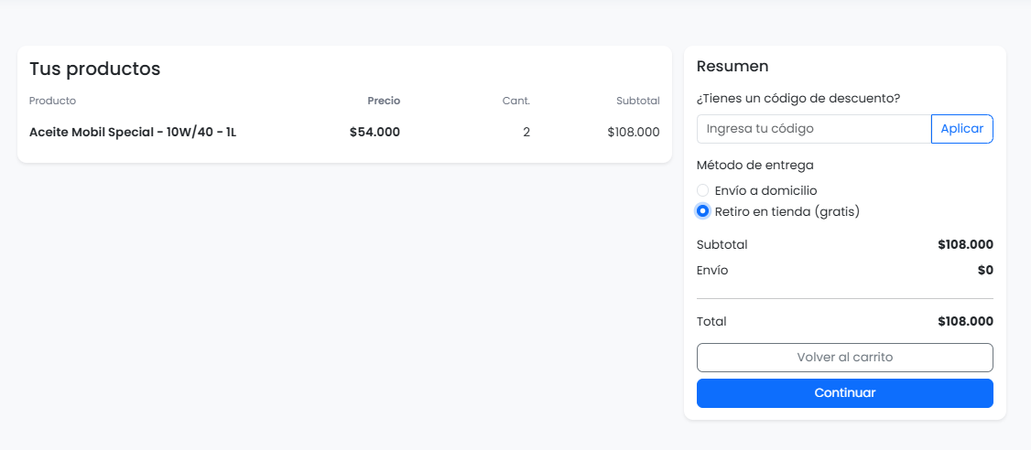

Al seleccionar “retiro en tienda” el total de tu compra será la suma de los productos agregados al carrito sin ningún costo adicional.

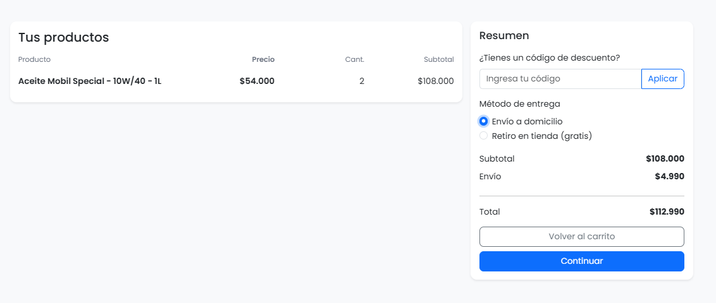

Al seleccionar “envió a domicilio” el total de tu compra será la suma de los productos agregados al carrito con un costo adicional de $**4.990 clp** para la Región Metropolitana.

#### Ingresar datos de cliente y dirección de entrega

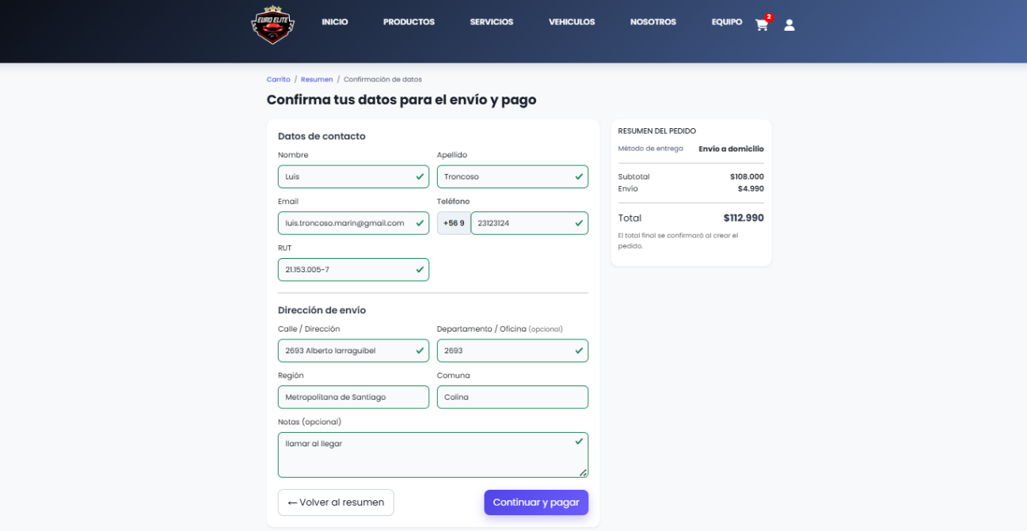

En “confirmación de datos” aparecen tus datos de contacto los cuales se administran desde perfil además podrás confirmar una dirección de entrega con una nota para el repartidor, también aparecerá el resumen final de tu compra para poder proceder al pago al dar clic en “confirmar y pagar”.

#### Seleccionar método de pago

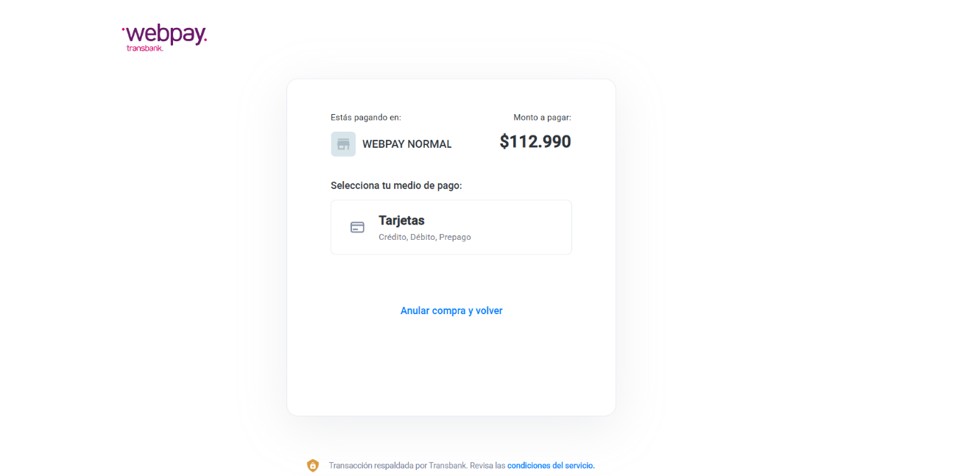

En Webpay podrás visualizar el “monto a pagar” y seleccionar la opción “tarjetas” las cuales incluye crédito, débito y prepago; También tendrás la opción de anular compra y volver.

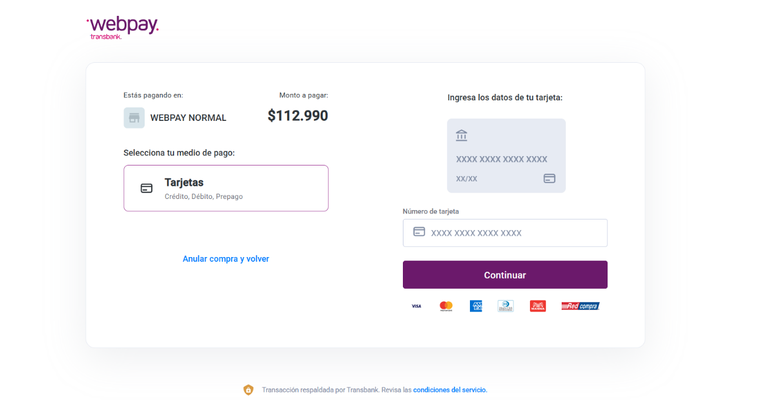

Acá deberás ingresar los datos de la tarjeta que deseas utilizar para realizar tu compra y luego darle clic a **“continuar”** para proceder con el pago.

**Importante:** el siguiente paso podría ser diferente al que mostraremos a continuación ya que esto dependerá de las redirecciones de los diferentes bancos y su método de seguridad establecido por cada uno.

#### Completar pago y confirmación de compra



Al finalizar la compra te aparecerá esta pagina con el mensaje de ¡Compra Exitosa! y el detalle de esta misma acompañada de los botones “ver mis compras” y “seguir comprando”

También podrás visualizar la barra de estado de pedido Pago confirmado > en preparación > en ruta > entregado; Para saber el estado del pedido en tiempo real.

En el siguiente paso veremos la redirección si seleccionamos “Ver mis compras”.

#### Seguimiento de pedidos



En esta página se visualizarán todas tus compras realizadas para llevar un control de estas, Adicionalmente, si seleccionas el botón “ver compra” podrás ver la ventana anterior en la cual aparece el estado de la compra.

### Uso del módulo de servicios

#### Agendamiento de servicios

**

En la página de “Servicios” podrás rellenar el formulario para solicitar un servicio tanto en el taller como con visita a domicilio, para esto se te solicitara que selecciones el servicio, fecha para realizar el servicio y un horario de los que se encuentren disponibles para el día previamente seleccionado, adicionalmente podrás ingresar un numero de contacto para que el administrador se contacte para confirmar el servicio.

Al rellenar correctamente todos los datos del formulario podrás confirmar la reserva dando clic en “Confirmar reserva”.

#### Visualización y gestión de servicios agendados

**

Al confirmar la reserva podrás visualizarla en tu perfil en el apartado de “Mis citas” en la cual se especificará el estado, día, hora, servicio y lugar; acompañado de un botón para anular la cita el cual se desactivará una vez se contacte el administrador para confirmar.

### Uso del módulo de vehículos en venta

#### Exploración de vehículos en venta

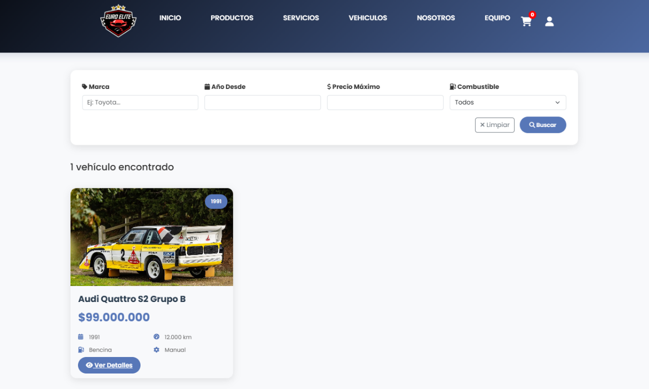

En esta página podrás visualizar vehículos en venta publicados por usuarios o administradores, acá podrás filtrar específicamente el vehículos que estas buscando con la Marca, Año, Precio máximo y el tipo de combustible.

A continuación, podrás visualizar la vista al dar clic en “ver detalles”.

#### Visualización detallada del vehículo

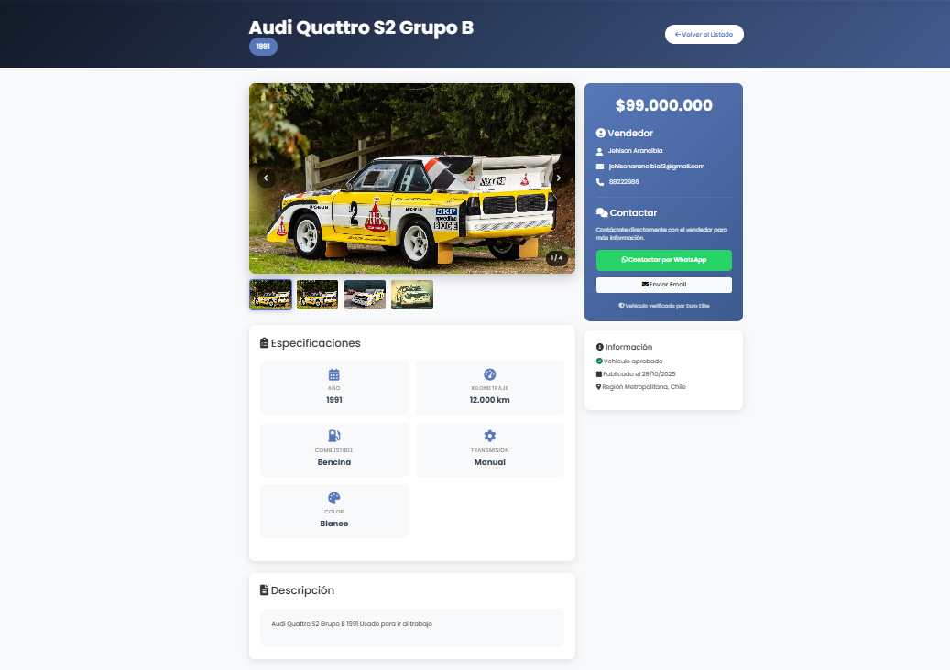

Esta es la vista más detallada del vehículo seleccionado, en la cual se podrá visualizar Nombre, Año, Kilometraje, tipo de combustible, transmisión y el color; todo esto acompañado de una descripción dejada por el usuario que publica.

En la parte superior derecha podrás encontrar un recuadro el cual tiene como opción “contactar por WhatsApp” o “enviar email” al Vendedor del vehículo.

Adicionalmente podrás ver información para ver si el vehículo fue aprobado, la fecha de publicación y la región en la cual se está vendiendo el vehículo.

### Publicación de vehículos por parte del usuario

#### Acceso al formulario de publicación

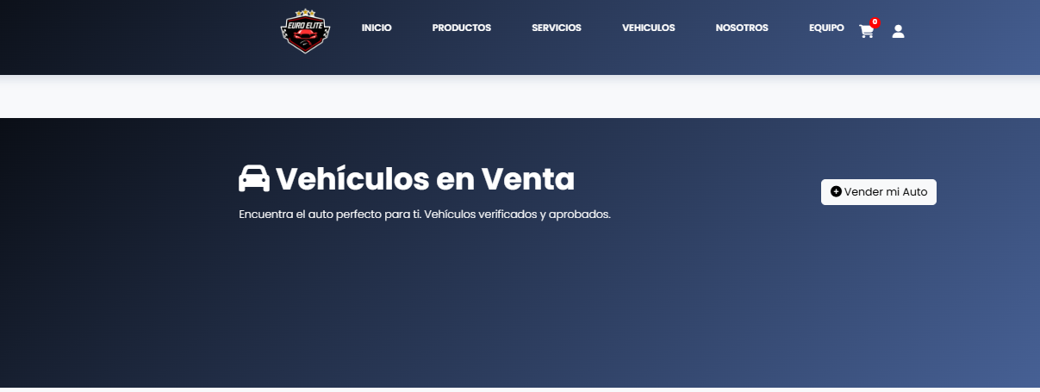

Para acceder al formulario de venta de vehículo deberás ir a la ventana vehículos en la barra de navegación, al estar en esta página deberás dar clic a “vender mi auto”.

#### Ingreso de datos e imágenes del vehículo

**

Tendrás este formulario el cual debes rellenar con todo lo solicitado y adjuntar una imagen o imágenes de tu vehículo a publicar.

Cuando ya tengas deberás dar clic en el botón “Enviar para aprobación” de esta manera el administrador podrá ver si aprueba o desaprueba la publicación de tu vehículo.

#### Estado “Pendiente de aceptación”

**

De esta manera se podrá visualizar tu publicación pendiente a aprobación.

#### Visualización del vehículo publicado

**

Una vez aceptada la publicación del vehículo por el administrador podrás visualizarlo directamente en la página de vehículos.

### Soporte, ayuda y políticas

#### Uso de la sección “Atención y soporte”

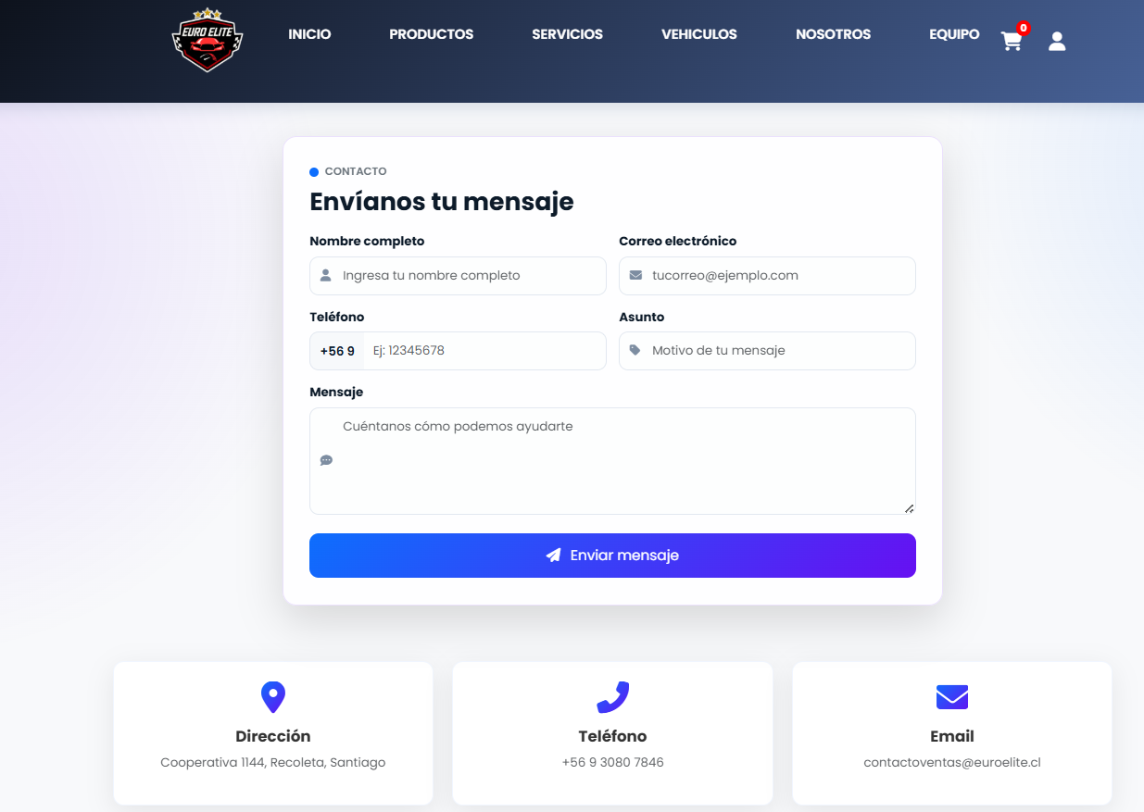

En esta página de “contacto” podrás rellenar un formulario para dejar un mensaje directo a nuestro equipo, con esto nosotros estaremos informado y podremos contactarnos en el menor tiempo posible.

También podrás visualizar datos de gran utilidad para los usuarios como dirección, teléfono y email.

#### Revisión de Términos y condiciones, Privacidad y Políticas de devolución

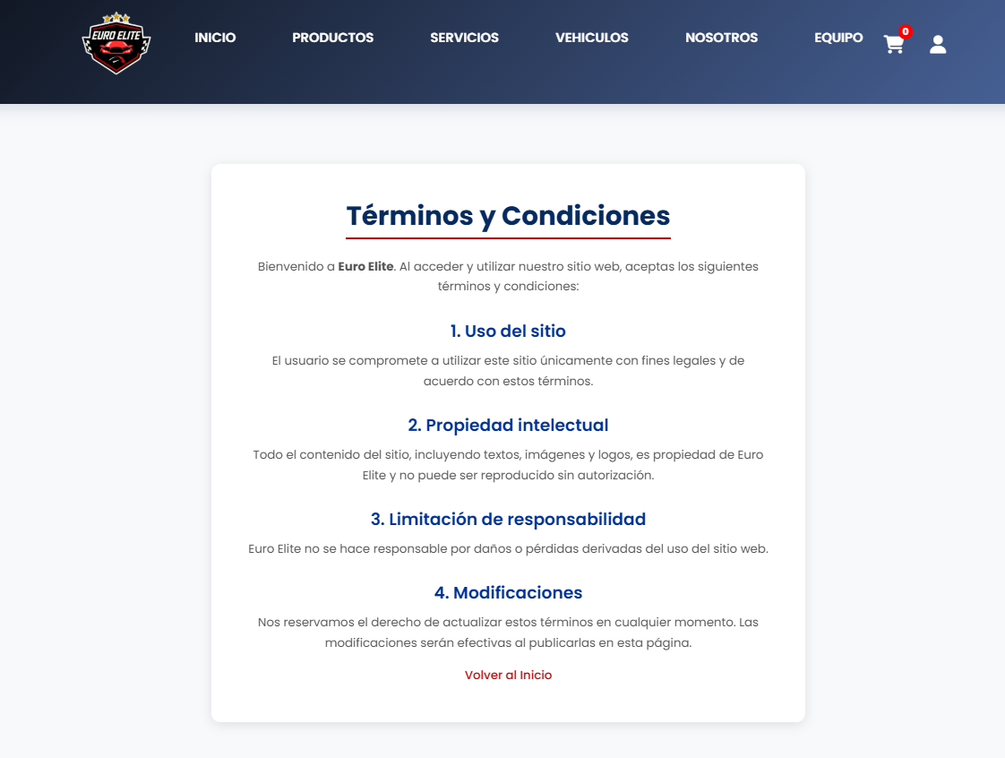

Acá encontraras los “términos y condiciones” que se aceptan por parte de los usuarios al momento de registrarse en la Web euro elite.

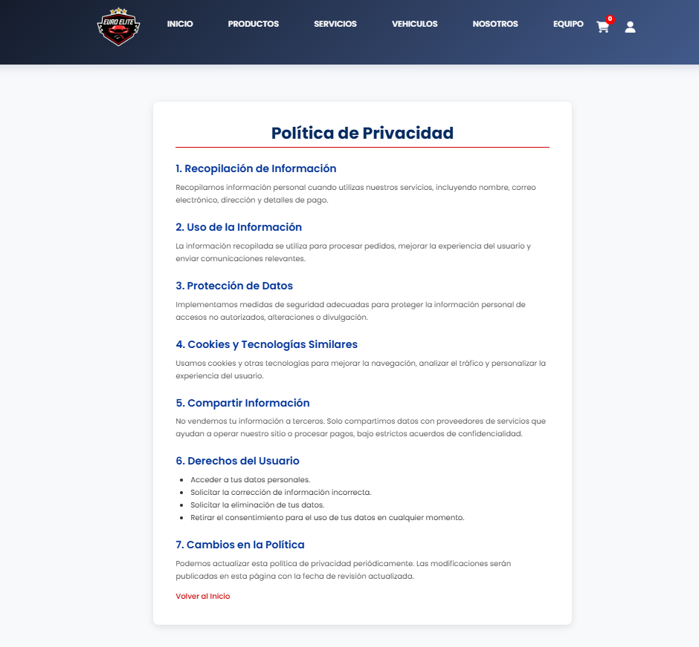

Acá encontraras todas las “políticas de privacidad” vigentes con las que trabaja euro elite, para que todos los usuarios las tengan presentes al momento de confiar en nosotros.

#### Reseñas de clientes como referencia para el usuario

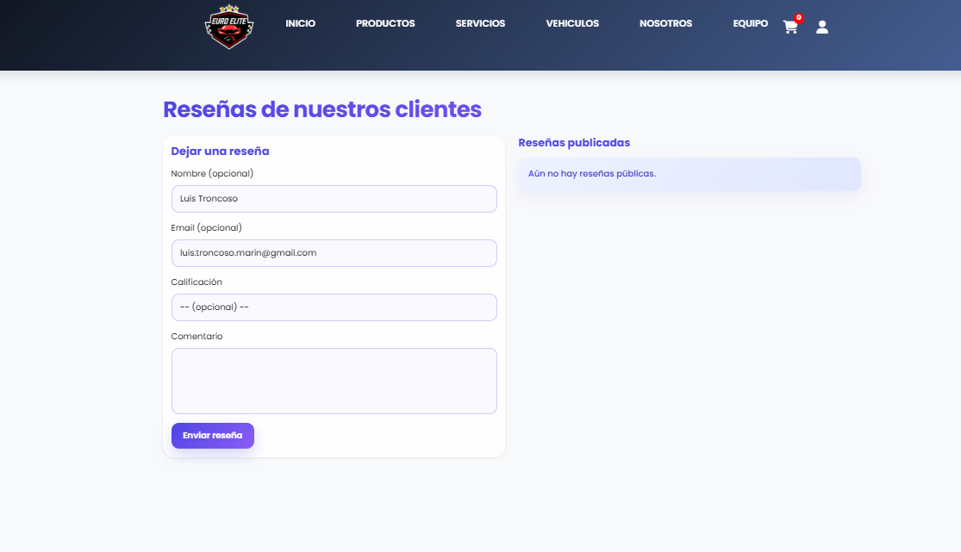

En esta pagina la cual se accede desde el pie de página podrás revisar reseñas o dejar una reseña de euro elite para que podamos seguir mejorando.

# Anexos

## Glosario de términos clave

|  |  |
| --- | --- |
| **Término** | **Definición** |
| Administrador | |  | | --- | |  |  |  | | --- | | Usuario con privilegios avanzados sobre el sistema, encargado de gestionar contenidos, revisar y aprobar publicaciones de vehículos, así como supervisar el correcto funcionamiento general de la plataforma. | |
| Agendamiento de servicios | Funcionalidad del sistema que permite registrar una reserva para la realización de un servicio automotriz en una fecha y horario determinados, asociando los datos del usuario y del vehículo |
| Barra de búsqueda | Elemento de la interfaz que permite al usuario ingresar términos o palabras clave para localizar productos o vehículos específicos dentro del catálogo del sitio. |
| Carrito de compras | |  | | --- | |  |  |  | | --- | | Módulo del sistema en el que se almacenan temporalmente los productos seleccionados por el usuario antes de finalizar la compra. Desde este apartado es posible revisar cantidades, eliminar ítems y visualizar el total estimado. | |
| Catálogo | Conjunto organizado de productos y/o vehículos disponibles en el sitio web, que puede consultarse mediante navegación por categorías, búsqueda directa o aplicación de filtros |
| Checkout | Conjunto de pantallas que conforman la etapa final del proceso de compra, en la que el usuario confirma productos, selecciona la modalidad de entrega, ingresa datos de contacto y define el método de pago. |
| Cuenta de usuario | Registro individual asociado a un correo electrónico y una contraseña, mediante el cual se identifica y autentica a un usuario dentro del sistema, permitiéndole acceder a funcionalidades personalizadas. |
| Cupón de descuento | |  | | --- | |  |  |  | | --- | | Código alfanumérico que el usuario puede ingresar durante el proceso de checkout para obtener una rebaja en el monto total de la compra, sujeto a las condiciones comerciales vigentes. | |
| Envío a domicilio | Modalidad de entrega en la que los productos adquiridos son despachados a la dirección registrada o indicada por el usuario durante el proceso de compra. |
| Estado de pedido | Condición actual en la que se encuentra un pedido dentro del flujo de compra (por ejemplo, pendiente, pagado, en preparación, enviado o entregado), la cual permite al usuario conocer el avance de su compra. |
| Ficha de producto | |  | | --- | |  |  |  | | --- | | Pantalla que presenta la información detallada de un producto específico, incluyendo descripción, características técnicas, precio, compatibilidad, disponibilidad y opciones de compra. | |
| Filtros | Herramientas de refinamiento que permiten acotar los resultados del catálogo según criterios definidos, tales como categoría, marca, modelo, año o rango de precios, con el fin de facilitar la búsqueda. |
| Flow | Pasarela de pago externa utilizada por el sistema Euro Elite para procesar transacciones de manera segura, ofreciendo distintos métodos de pago habilitados por dicho proveedor. |
| Historial de pedidos | |  | | --- | |  |  |  | | --- | | Sección asociada a la cuenta de usuario en la que se listan las compras realizadas anteriormente, junto con su detalle y estado, permitiendo su consulta en cualquier momento. | |
| Ordenamiento | Funcionalidad que permite reorganizar los resultados del catálogo de acuerdo con un criterio seleccionado por el usuario, tales como precio, nombre del producto o relevancia. |
| Pedido | Registro formal de una compra realizada en el sistema, que incluye uno o más productos, datos del cliente, información de entrega, método de pago y un estado asociado. |
| Perfil de usuario | Sección interna de la cuenta donde el usuario puede visualizar y actualizar su información personal, datos de contacto, direcciones de entrega y configuraciones asociadas. |
| Publicación de vehículo | |  | | --- | |  |  |  | | --- | | Proceso mediante el cual un usuario registrado ingresa la información y las imágenes de un vehículo para que sea evaluado por un administrador y, de ser aprobado, incorporado al catálogo de vehículos en venta. | |
| Retiro en tienda | Modalidad de entrega en la que el usuario recoge los productos comprados directamente en un punto físico habilitado por la empresa, en lugar de recibirlos en su domicilio. |
| Servicio agendado | Reserva confirmada en el sistema para la prestación de un servicio automotriz en una fecha y horario determinados, asociada a un usuario y a un vehículo específicos. |
| Usuario invitado | Persona que accede al sitio web sin iniciar sesión. Puede navegar por el catálogo, buscar y visualizar productos y vehículos, pero no dispone de acceso a funcionalidades que requieren autenticación, como finalizar compras o agendar servicios. |
| Usuario registrado | Persona que ha creado una cuenta en el sistema y ha iniciado sesión. Cuenta con acceso a funcionalidades adicionales, tales como realizar compras, gestionar direcciones, consultar historial de pedidos, agendar servicios y publicar vehículos. |
| Vehículo en venta | Registro de un automóvil disponible para su comercialización a través del sitio web, que incluye información técnica, fotografías, precio y otros datos relevantes para la decisión de compra. |

## Preguntas frecuentes (FAQ)

**1. ¿Necesito estar registrado para comprar en euro elite?**  
Sí. Puedes navegar y buscar productos como invitado, pero para finalizar una compra, agendar servicios o publicar un vehículo debes tener una cuenta registrada.

**2. No me llega el correo de confirmación, ¿qué puedo hacer?**  
Primero revisa la carpeta de spam o correo no deseado. Si después de unos minutos no recibes el mensaje, intenta reenviar la confirmación desde tu cuenta o contáctanos a través de los canales de soporte disponibles en el sitio o al correo contacto@euroelite.cl

**3. Olvidé mi contraseña, ¿cómo la recupero?**  
En la pantalla de inicio de sesión, selecciona la opción **“¿Olvidaste tu contraseña?”**, ingresa tu correo registrado y sigue las instrucciones del enlace que recibirás para crear una nueva contraseña.

**4. ¿Cómo sé si un producto es compatible con mi vehículo?**  
En la ficha de producto se indica la información técnica y, cuando corresponde, el modelo o tipo de vehículo compatible. Además, puedes usar los filtros por marca, modelo y año para acotar los resultados. Si tienes dudas, te recomendamos contactar a soporte antes de realizar la compra.

**5. ¿Puedo modificar o cancelar un pedido después de pagarlo?**  
Dependerá del estado en que se encuentre el pedido. Si aún está en proceso y no ha sido preparado o despachado, puedes solicitar la modificación o cancelación contactando al equipo de soporte con el número de pedido.

**6. ¿Qué medios de pago puedo utilizar?**  
Los pagos se realizan a través de la plataforma Flow, que permite distintos métodos como tarjetas de crédito, débito u otros medios habilitados por el proveedor de pagos.

**7. ¿Cómo puedo ver el estado de mi pedido?**  
Desde tu cuenta, accede a la sección **“Pedidos”** para revisar el listado de compras y su estado: pendiente, en preparación, enviado, entregado.

**8. ¿Qué hago si mi producto llega dañado o no corresponde a lo que compré?**  
Debes revisar las **Políticas de devolución** disponibles en el sitio y seguir las instrucciones indicadas allí. Generalmente se solicita el número de pedido, fotografías del producto y una breve descripción del problema.

**9. ¿Puedo cambiar la fecha de un servicio agendado?**  
Sí, siempre que se haga con la anticipación mínima indicada por el taller. Desde la sección **“Servicios agendados”** puedes revisar tus reservas y, si la opción está disponible, solicitar el cambio o contactar al soporte para coordinarlo

**10. ¿Cómo publico un vehículo en venta?**  
Debes iniciar sesión, acceder al formulario de **Publicación de vehículo**, completar los datos solicitados y subir las imágenes. La publicación quedará en estado **“Pendiente de aceptación”** hasta que un administrador la revise y apruebe.

**11. ¿Mis datos personales están seguros?**  
El sitio cuenta con políticas de privacidad donde se detalla el tratamiento y protección de los datos personales. Te recomendamos revisar la sección **“Términos de privacidad”** para conocer toda la información al respecto.